ZAVRŠNO IZVJEŠĆE Voditeljice STRUČNOG VIJEĆA ŠKOLSKIH KNJIŽNIČARA OSNOVNIH I SREDNJIH ŠKOLA KOPRIVNIČKO-KRIŽEVAČKE ŽUPANIJE

2009. – 2019.

Adrijana Hatadi,

stručni suradnik školski knjižničar – savjetnik,

voditeljica ŽSV-a školskih knjižničara osnovnih i srednjih škola Koprivničko-križevačke županije od 21. rujna 2009. do 31. kolovoza 2019. godine
Sadržaj:

UVOD 3
PREGLED RADA ŽSV-A 2009. – 2019. 5
ŠKOLSKA GODINA 2009. / 2010. 6
ŠKOLSKA GODINA 2010. / 2011. 10
ŠKOLSKA GODINA 2011. / 2012. 14
ŠKOLSKA GODINA 2012. / 2013. 16
ŠKOLSKA GODINA 2013. / 2014. 18
ŠKOLSKA GODINA 2014. / 2015. 20
ŠKOLSKA GODINA 2015. / 2016. 23
ŠKOLSKA GODINA 2016. / 2017. 26
ŠKOLSKA GODINA 2017. / 2018. 29
ŠKOLSKA GODINA 2018. / 2019. 34
MEĐUŽUPANIJSKI STRUČNI SKUPOVI ŠKOLSKIH KNJIŽNIČARA KOPRIVNIČKO–KRIŽEVAČKE, MEĐIMURSKE I VARAŽDINSKE ŽUPANIJE 37
ZAKLJUČNO 46
PODACI ZA KONTAKT 46

UVOD

Županijsko stručno vijeće svoj rad temelji na Zakonu o odgoju i obrazovanju u osnovnoj i srednjoj školi (čl. 115.) koji navodi da učitelji i stručni suradnici imaju pravo i dužnost permanentnog stručnog i pedagoškog usavršavanja. Obveza stručnog usavršavanja propisana je i odredbama Standarda za školske knjižnice (članak 18.) koji ističe da školski knjižničar ima obvezu stalnog stručnog usavršavanja, između ostalog, i sudjelovanjem na stručnim sastancima školskih knjižničara.
Svojim aktivnostima Županijsko stručno vijeće knjižničara doprinosi unapređivanju kvalitete odgojno-obrazovnog rada knjižničara i jedan je od oblik cjeloživotnog učenja.

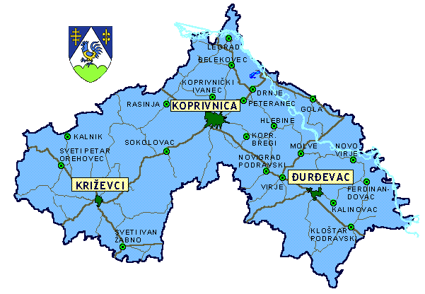

U Koprivničko–križevačkoj županiji djeluju 33 knjižnice osnovnih i srednjih škola (OŠ Koprivnički Ivanec nema školsku knjižnicu niti školskog knjižničara).
Županijsko stručno vijeće knjižničara osnovnih i srednjih škola Koprivničko-križevačke županije broji 29 članova, od kojih je 21 osnovnoškolskih i 8 srednjoškolska knjižničara, ali valja napomenuti da neki rade u dvije škole, drugi pola radnog vremena u školskoj knjižnici, a drugu polovicu na drugim poslovima.

U Vijeću je četvero stručnih suradnika koji su promovirani u zvanja mentora: Stjepana Kadić (Osnovna škola Fran Koncelak, Drnje), Stojanka Lesički (OŠ Sveti Petar Orehovec, Sveti Petar Orehovec), Lidija Levačić Mesarov (OŠ Ferdinanovac, Ferdinanovac) i Đurđica Krčmar Zalar (OŠ prof. Franje Viktora Šignjara) i dvoje stručnih suradnika koji su promovirani u zvanje savjetnika: Luca Matić (OŠ "Antun Nemčić Gostovinski", Koprivnica) i Adrijana Hatadi (OŠ "Braća Radić", Koprivnica).
Članovi Vijeća ujedno su i članovi Društva knjižničara Bilogore, Podravine i Kalničkog prigorja koje svake godine dodjeljuje priznanja za iznimne uspjehe u knjižničarstvu i promicanju rada Društva. Nagrade iz Vijeća školskih knjižničara Koprivničko-križevačke županije primili su: Jerko Barišić (2012.), Adrijana Hatadi (2014.), Stjepana Kadić (2016.), Suzana Knežević (2017.) i Nataša Karlovčec (2018.).
Jerko Barišić, školski knjižničar iz OŠ Sveti Ivan Žabno, dobitnik je nagrade „Višnja Šeta“ za životno djelo (2017.) te nagrade Ivan Filipović (2017.), najvišeg državnog priznanja za djelatnike u odgojno - obrazovnom sustavu. Jerko Barišić otišao je u zasluženu mirovinu 31. 8. 2016. godine.
Adrijana Hatadi, stručna suradnica - savjetnica, zaposlena je u Osnovnoj školi „Braća Radić“ Koprivnica, a voditeljicom ŽSV-a školskih knjižničara osnovnih i srednjih škola Koprivničko- križevačke županije imenovana je 21. rujna 2009.
Imenovanjem na dužnost voditeljice ŽSV-a nastavila je dobru praksu organizacije stručnog usavršavanja školskih knjižničara kroz predavanja, radionice i primjere dobre prakse te nastavila dobru suradnju s Županijskom matičnom službom i voditeljicom Ljiljanom Vugrinec.

Izvješće o radu ŽSV-a Koprivničko-križevačke županije odnosi se na razdoblje od 21. rujna 2009. do 31. kolovoza 2019. godine.

PREGLED RADA ŽSV-A 2009. – 2019.

Osnovna zadaća županijskih stručnih vijeća školskih knjižničara osnovnih i srednjih škola organizirano je okupljanje i neposredno aktivno sudjelovanje u planiranju i ostvarenju osobnog stručnog usavršavanja.

Županijsko stručno vijeće školskih knjižničara osnovnih i srednjih škola Koprivničko-križevačke županije radilo je prema usvojenim godišnjim planovima i programima rada. Planirano je mijenjanje mjesta održavanja županijskog stručnog vijeća, a ono je podrazumijevalo organizaciju stručnog skupa svaki puta u drugoj školi. Održavanjem županijskog stručnog vijeća na različitim mjestima i školama stavili smo u jednak položaj sve knjižničare na području Koprivničko-križevačke županije. Ujedno, bila je to prilika za upoznavanje konkretnih uvjeta i obilježja pojedine škole i lokalne sredine.
Nastojali smo povezati teorijske obrazovne sadržaje i praktične obrazovne sadržaje te pratiti aktualne teme školskog knjižničarstva i odgoja i obrazovanja uz kvalitetne i stručne predavače. Uz ustaljenu shemu predavanja, radionica i primjera iz prakse, izdvojili smo vrijeme za izvještaje, rasprave, predstavljanje projekata, posjećivali smo izložbe te se međusobno poticali, razvijali kolegijalnost te postali mala knjižničarska obitelj.
Tijekom jednog desetljeća rada Županijskog stručnog vijeća zabilježen je velik broj aktivnosti. Iako je svake godine napravljen pregled rada, deset godina je prilika da se osvrne, sažme i analizira rad. Županijska stručna vijeća imaju svoju ulogu ponajviše u području stručnog usavršavanja te je većina aktivnosti usmjerena na organizaciju stručnih skupova i suradnju s Agencijom za odgoj i obrazovanje. Odlična suradnja ostvarena je sa savjetnicama pri Agenciji za odgoj i obrazovanje: Biserkom Šušnjić, Tamarom Zadravec i Adelom Granić te savjetnicama za školske knjižnice u Hrvatskome zavodu za knjižničarstvo Nacionalne i sveučilišne knjižnice u Zagrebu: Veronikom Čelić-Tica i Fridom Bišćan.
O propisima i standardima na kojima se temelji rad školskih knjižnica često se konzultirala viša savjetnica za školske knjižnice iz Ministarstva znanosti i obrazovanja Mira Zovko.
Rad Županijskog stručnog vijeća zabilježen je člancima u stručnom časopisu iz područja knjižničarstva, informacijskih znanosti ili kulture općenito „Svezak“ te u lokalnim elektroničkim i tiskanim medijima (Glas Podravine i Prigorja, Podravski list, epodravina, drava.info …).

ŠKOLSKA GODINA 2009. / 2010.

Dana 5. listopada 2009. u Osnovnoj školi „Antun Nemčić Gostovinski“ Koprivnica održan je Stručni skup ŽSV-a školskih knjižničara u trajanju 5 sati.

Skup je organizirala voditeljica ŽSV-a Suzana Knežević (s mandatom do 20. 9. 2009.).
Skupu su nazočila 23 člana ŽSV-a i 5 ravnatelja škola.

Nositelj | Tema | Oblik
Gordana Gazdić – Buhanec (ravnateljica OŠ „Antun Nemčić Gostovinski“ Koprivnica) | Financijski sustav škole i mjesto školske knjižnice u njemu | Predavanje
Mladen Antolić (Upravni odjel za prosvjetu, kulturu, znanost i šport Koprivničko-križevačke županije) | Financiranje školskih knjižnica od strane osnivača škola | Predavanje
Biserka Šušnjić (viša savjetnica za stručne suradnike - školske knjižničare, AZOO) | Stručno usavršavanje školskih knjižničara – teme i mogućnosti | Predavanje
Adrijana Hatadi Crnjaković (OŠ „Braća Radić“ Koprivnica) | Iskustvo u radu s programom Knjižnično – informacijskog obrazovanja | Primjer dobre prakse

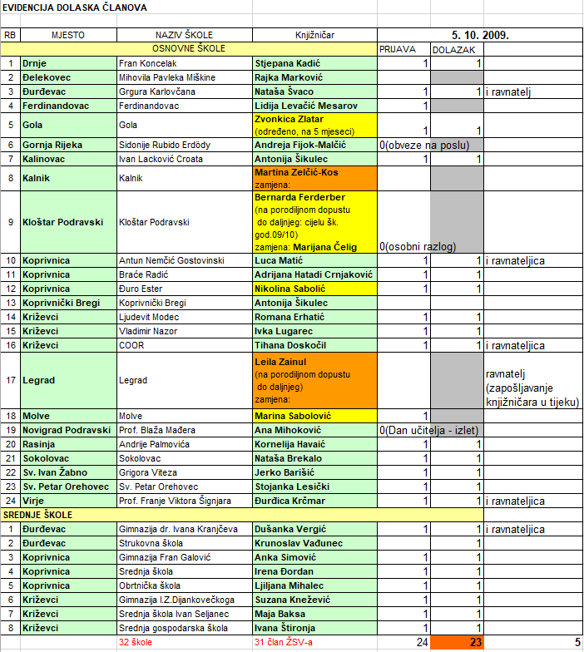

Dana 29. siječnja 2010. održan je Stručni skup ŽSV-a školskih knjižničara u Osnovnoj školi Ljudevita Modeca u Križevcima.
Skup je trajao 5 sati, a nazočilo mu je 25 sudionika.

Nositelj | Tema | Oblik
Stjepana Kadić (OŠ „Fran Koncelak“ Drnje) | Iskustvo u radu s programom Knjižnično – informacijskog obrazovanja | Predavanje
Srećko Listeš (AZOO, Podružnica Split) | Komunikacija s novim medijima | Predavanje

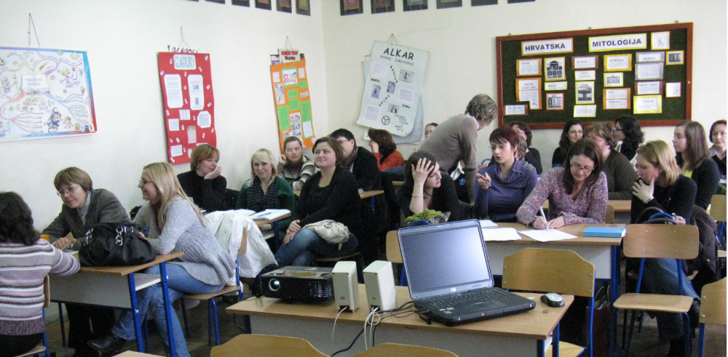

Dana 5. svibnja 2010. održan je Stručni skup ŽSV-a školskih knjižničara u Srednjoj školi u Koprivnici (Trg slobode 7).
Skup je trajao 5 sati, a nazočio mu je 21 sudionik.

Nositelj | Tema | Oblik
Vesna Auer Gregor (psihologinja u OŠ „Braća Radić“ Koprivnica) | Asertivnost | Radionica
Jerko Barišić (OŠ „Grigor Vitez“ Sveti Ivan Žabno), Maja Baksa (SŠ „Ivan Seljanec“ Križevci), Antonija Šikulec (OŠ I. L. Croata Kalinovac/OŠ Koprivnički Bregi) i Nataša Brekalo (OŠ Sokolovac) | Predstavljanje radionica 22. proljetne škole školskih knjižničara | Radionica
Đurđica Krčmar, OŠ prof. F. V. Šignjara Virje | Novosti iz HUŠK-a
Ljiljana Vugrinec, Knjižnica i čitaonica „Fran Galović“ Koprivnica, ŽMS | Informacije iz županijske matične službe
Marbet | Zaštita knjiga | Radionica

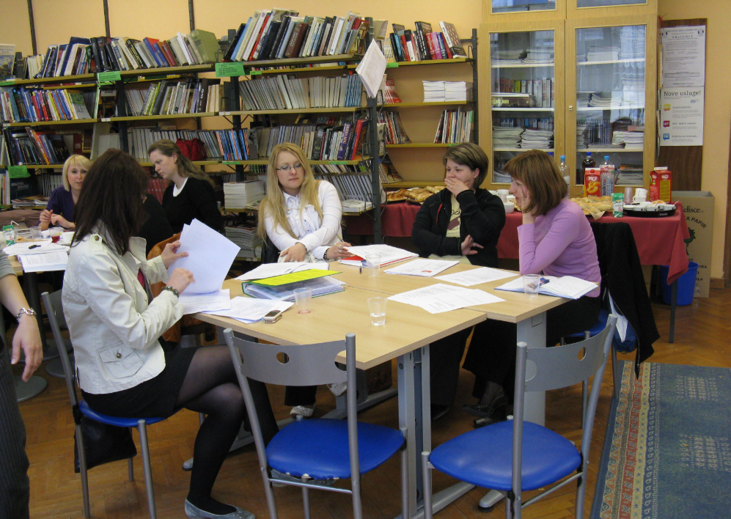

ŠKOLSKA GODINA 2010. / 2011.

Dana 16. studenog. 2010. održan je ŽSV školskih knjižničara osnovnih i srednjih škola Koprivničko-križevačke županije s temom „Novo informacijsko okruženje: izazov za učenike, učitelje i knjižničare“.

Skup je održan u Gimnaziji „Fran Galović“ Koprivnica u trajanju 4 sata.
Voditeljice radionica bile su: dr. sc. Sonja Špiranec, docent i dr. sc. Mihaela Banek Zorica, docent, Odsjek za informacijske znanosti, Filozofski fakultet, Sveučilište u Zagrebu.

Sudionici su kroz kombinaciju predavanja i rada u grupama upoznali koncept informacijske pismenosti i preprjeke u provođenju programa informacijskog opismenjivanja, osvijestili su vlastitu ulogu u informacijskom opismenjivanju, razumjeli polazišta i okvire za razvoj novih programa informacijskog opismenjivanja te se osposobili za koncipiranje i implementaciju takvog programa.

Skupu je nazočilo 26 školskih knjižničara, 5 ravnatelja osnovnih i srednjih škola, 4 knjižničara iz narodnih knjižnica, ravnateljica Knjižnice i čitaonice „Fran Galović“ Koprivnica Dijana Sabolović - Krajina i voditeljica Županijske matične službe Ljiljana Vugrinec (ukupno: 37 sudionika).

Nositelj | Tema | Oblik
dr. sc. Sonja Špiranec, docent i dr. sc. Mihaela Banek Zorica, docent, Odsjek za informacijske znanosti, Filozofski fakultet, Sveučilište u Zagrebu | Informacijska pismenost u školama: između iluzije i potrebe | Predavanje i radionica
dr. sc. Sonja Špiranec, docent i dr. sc. Mihaela Banek Zorica, docent, Odsjek za informacijske znanosti, Filozofski fakultet, Sveučilište u Zagrebu | Struktura programa informacijske pismenosti i ishodi učenja | Predavanje i radionica
dr. sc. Sonja Špiranec, docent i dr. sc. Mihaela Banek Zorica, docent, Odsjek za informacijske znanosti, Filozofski fakultet, Sveučilište u Zagrebu | Vrednovanje informacija: težište u informacijskom opismenjivanju | Predavanje i radionica
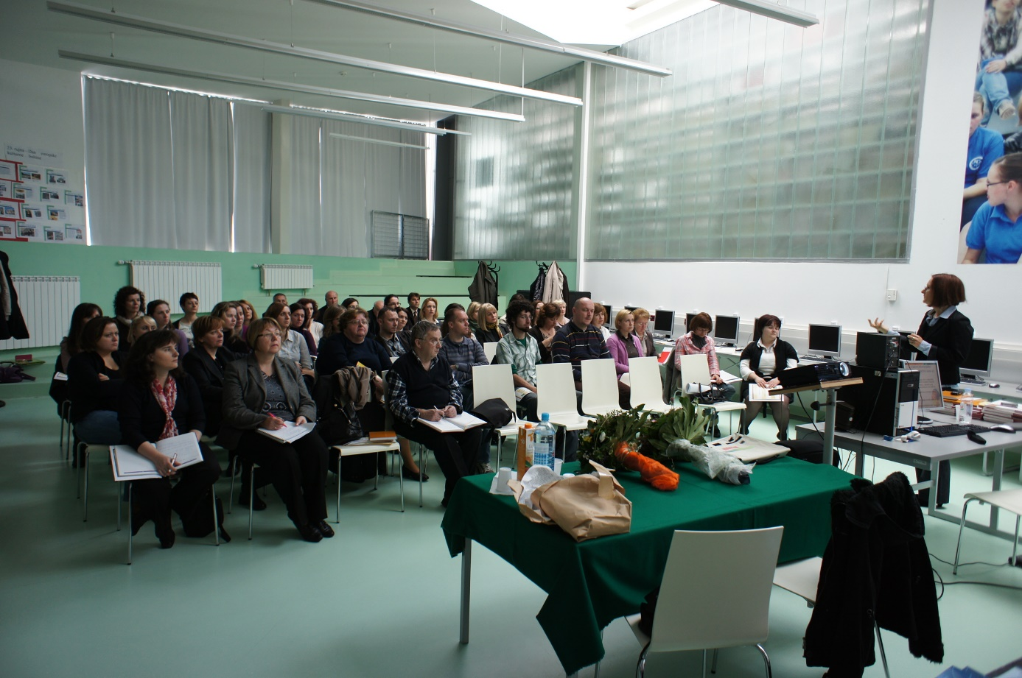

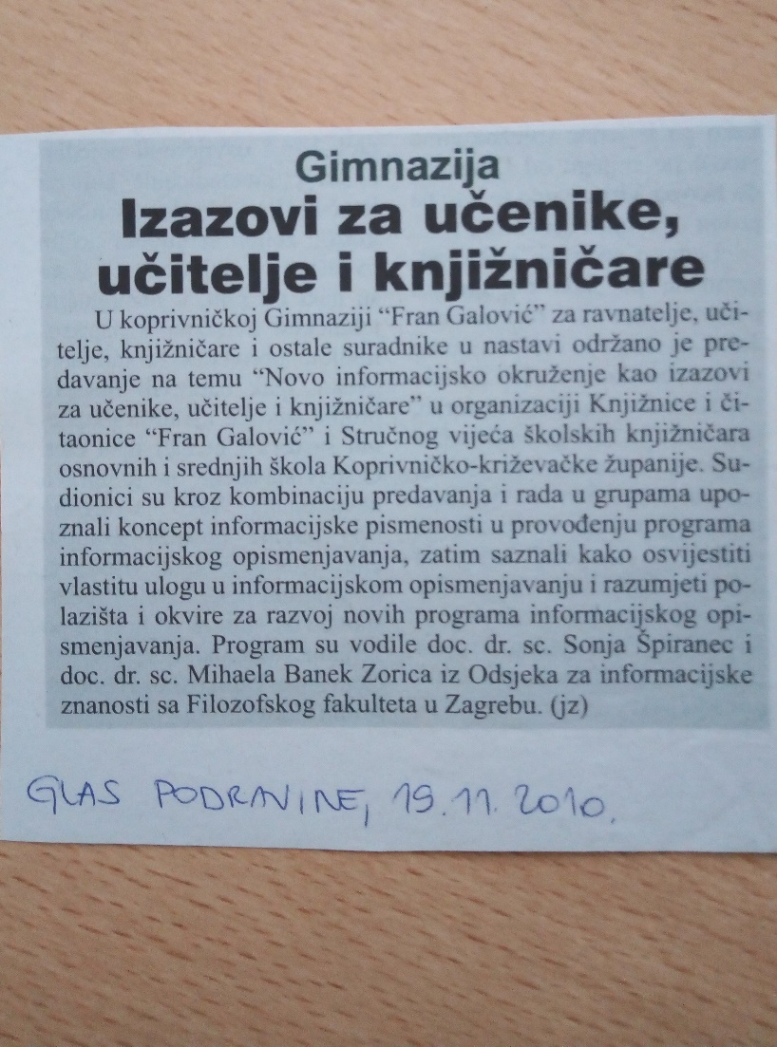

Dana 25. ožujka 2011. u Osnovnoj školi „Braća Radić“ Koprivnica održano je Stručno vijeće školskih knjižničara osnovnih i srednjih škola Koprivničko-križevačke županije „Informacijska pismenost – iskustva i primjeri dobre prakse“.
Trajanje skupa: 4 sata, a skupu su nazočila 32 sudionika.

Nositelj | Tema | Oblik
Dijana Sabolović – Krajina (ravnateljica Knjižnice i čitaonice „Fran Galović“ Koprivnica) | Informacijska pismenost – kompetencija bez koje se danas ne može | Predavanje
Petar Lukačić i Danijela Petrić (Knjižnica i čitaonica „Fran Galović“ Koprivnica) | Usluga Knjižnice i čitaonice „Fran Galović“ Koprivnica Osobni knjižničar | Predavanje
Ljiljana Vugrinec (voditeljica Županijske matične službe) | Smjernice za upućivanje učenika u informacijsko pretraživanje na zadanu temu | Predavanje
Nataša Švaco (OŠ Grgura Karlovčana, Đurđevac) | Informacijska pismenost u 4. razredu | Primjer dobre prakse
Adrijana Hatadi Crnjaković (OŠ „Braća Radić“ Koprivnica) | Informacijska pismenost u 8. razredu | Primjer dobre prakse
Ljiljana Vugrinec (voditeljica Županijske matične službe) | Pripreme za reviziju i otpis u školskoj knjižnici | Predavanje
Ljiljana Vugrinec (voditeljica Županijske matične službe) | Službena dokumentacija školske knjižnice i školskoga knjižničara | Predavanje
Adrijana Hatadi Crnjaković (OŠ „Braća Radić“ Koprivnica) | Stručni ispit pri Ministarstvu kulture – Hrvatskom knjižničnom vijeću | Predavanje
Đurđica Krčmar Zalar (OŠ prof. Franje Viktora Šignjara, Virje) | Novosti iz Hrvatske udruge školskih knjižničara | Izvještaj

Dana 1. lipnja 2011. održan je Stručni skup Županijskog stručnog vijeća školskih knjižničara „Revizija, otpis i ostale aktualnosti u Metelu“.

Skup je održan u Osnovnoj školi „Fran Koncelak“ Drnje (Pemija 72, Drnje), u trajanju 5 sati. Skupu su nazočila 23 sudionika.

Nositelj | Tema | Oblik
Biserka Šušnjić (viša savjetnica za stručne suradnike - školske knjižničare, AZOO) | Što je bilo važno sudionicima 4. Kongresa školskih knjižničara Slovenije?! | Predavanje
Danko Tkalec (Point d.o.o.) i Ilija Pejić (voditelj Županijske matične službe Narodne knjižnice Petar Preradović Bjelovar) | Revizija i otpis u Metelu | Predavanje
Danko Tkalec (Point d.o.o.) i Ilija Pejić (voditelj Županijske matične službe Narodne knjižnice Petar Preradović Bjelovar) | Aktualnosti u Metelu | Predavanje
Ljiljana Vugrinec (Županijska matična služba, Koprivnica) | Statistika | Predavanje
Adrijana Hatadi Crnjaković (OŠ „Braća Radić“ Koprivnica | Izvještaj s 23. proljetne škole školskih knjižničara | Izvještaj

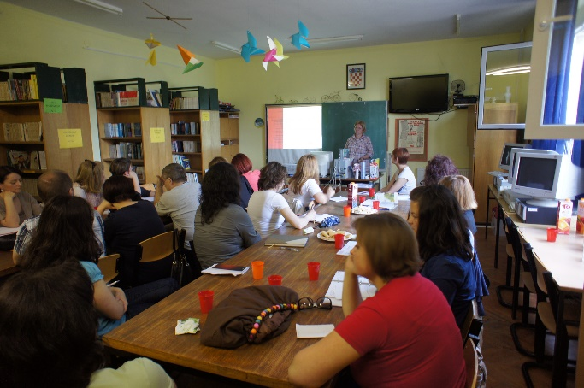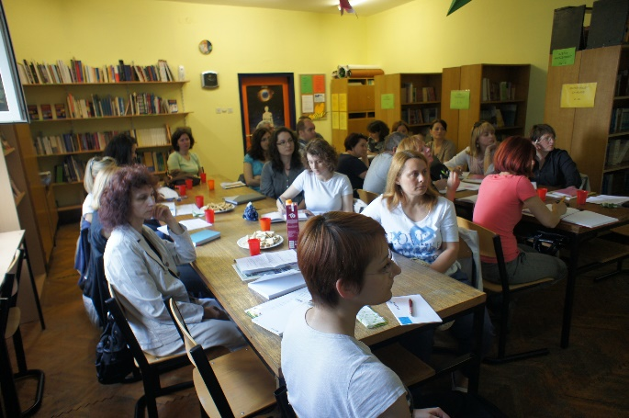

ŠKOLSKA GODINA 2011. / 2012.

Dana 28. listopada 2011. Županijska matična služba Knjižnice i čitaonice „Fran Galović“ Koprivnica, Stručno vijeće školskih knjižničara osnovnih i srednjih škola Koprivničko-križevačke županije u suradnji s Centrom za stalno stručno usavršavanje iz Zagreba i Osnovnom školom "Braća Radić" iz Koprivnice organizirale su predavanje i radionicu „Pretraživanje i upravljanje informacijama na internetu“.
Voditeljica radionice bila je prof. Dijana Machala, dipl. knjiž. iz Nacionalne i sveučilišne knjižnice u Zagrebu.
Trajanje: 4 sata.
Skupu je nazočilo 19 školskih knjižničara, 4 knjižničara iz Knjižnice i čitaonice „Fran Galović“ Koprivnica i ravnateljica Dijana Sabolović – Krajina.

Sadržaj skupa:
- odlike pretraživača, imenika i sustava za pronalaženje (discovery) informacija (SciVerse Hub)
- osnovno i napredno pretraživanje Google-a
- odlike nevidljivog weba, vertikalni pretraživači
- sindikacija novosti (RSS)
- kreiranje osobnih mrežnih mushupa (Lumzy, iGoogle)
- upravljanje digitalnim sadržajem (prezi, iCyte), referencama (citulike)

Skup je bio namijenjen knjižničarima iz svih vrsta knjižnica koji žele osvježiti ili osuvremeni znanja i vještine pretraživanja i upravljanja sadržajem na internetu. Polaznici su nakon skupa mogli primijeniti osnovne i napredne strategije pretraživanja interneta te suvereno upravljati pronađenim informacijama.
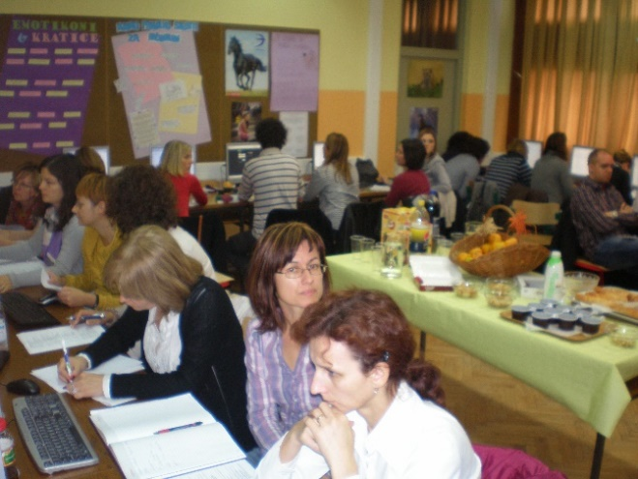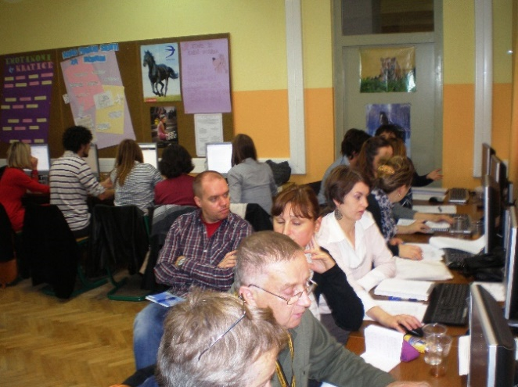
Dana 28. ožujka 2012. održan je Stručni skup Županijskog stručnog vijeća školskih knjižničara u Osnovnoj školi „Đuro Ester“ Koprivnica.
Skup je trajao 4 sata, a nazočio mu je 21 sudionik.

Nositelj | Tema | Oblik
Antonija Šikulec (OŠ I. L. Croata Kalinovac/OŠ Koprivnički Bregi),Anka Simović (Gimnazija Fran Galović, KC), Đurđica Krčmar Zalar (OŠ prof. Franje Viktora Šignjara, Virje) | Izvještaj s 24. Proljetne škole školskih knjižničara Republike Hrvatske | Izvještaj
Danko Tkalec (Point d.o.o) | Novosti u Metelu | Predavanje
Nataša Švaco (OŠ Grgura Karlovčana, Đurđevac) | Prezentacija projektne nastave – Izradimo sami knjige svoje | Primjer dobre prakse
Zoran Vidaković (dipl. učitelj razredne nastave, PŠ Sirova Katalena) | Ručni uvez knjiga | Radionica

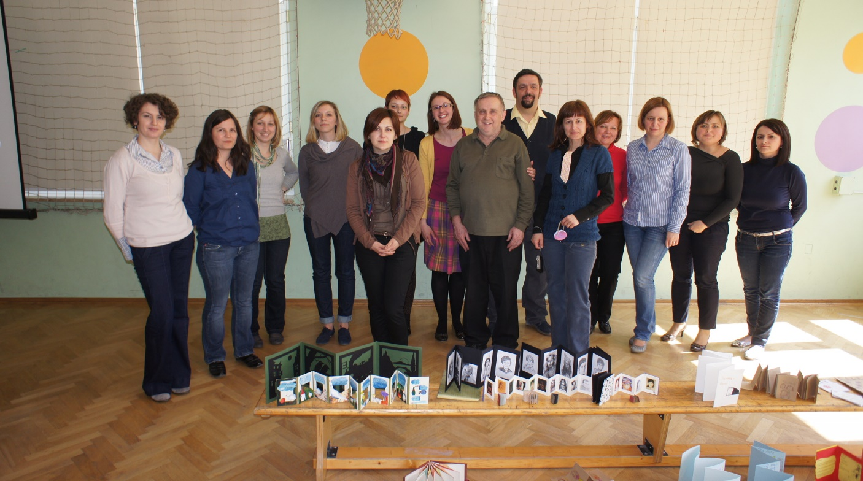

ŠKOLSKA GODINA 2012. / 2013.

Dana 9. studenog 2012. održan je Stručni skup Županijskog stručnog vijeća školskih knjižničara u Srednjoj školi „Ivan Seljanec“ (Trg sv. Florijana 14b, Križevci).

Skup je trajao 5 sati, a nazočilo mu je 26 sudionika.

Nositelj | Tema | Oblik
Ana Škrlec (vjeroučiteljica, OŠ „Grigor Vitez“), Ivančica Sudinec (učiteljica Hrvatskog j., OŠ „Grigor Vitez“), Jerko Barišić i učenici OŠ „Grigor Vitez“ Sveti Ivan Žabno | Igra se nastavlja nakon prvih 100 godina – prikaz projekta uz 100 . obljetnicu Vitezova rođenja | Primjer dobre prakse
Ivančica Podhraški (učiteljica) i Jerko Barišić (OŠ „Grigor Vitez“ Sveti Ivan Žabno) | Bookmark – prikaz projekta i radionica | Primjer dobre prakse
Stojanka Lesički (OŠ Sv. Petar Orehovec) | Aktivnosti školske knjižnice Sveti Petar Orehovec | Primjer dobre prakse
Marina Vidović (OŠ Sokolovac) | Građanski odgoj u školskoj knjižnici - Strip o ljudskim pravima | Primjer dobre prakse
Bernarda Ferderber (OŠ Kloštar Podravski) | Poletimo na krilima Petra Pana | Radionica

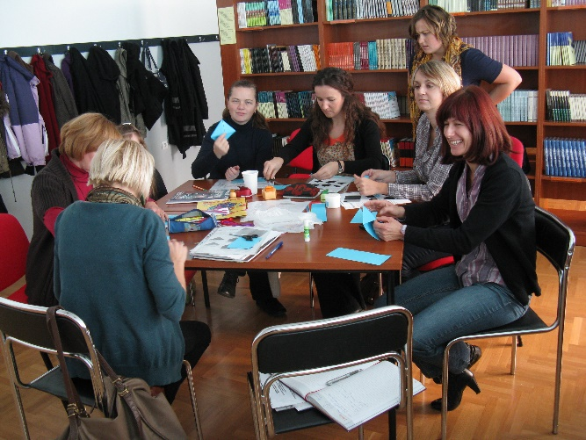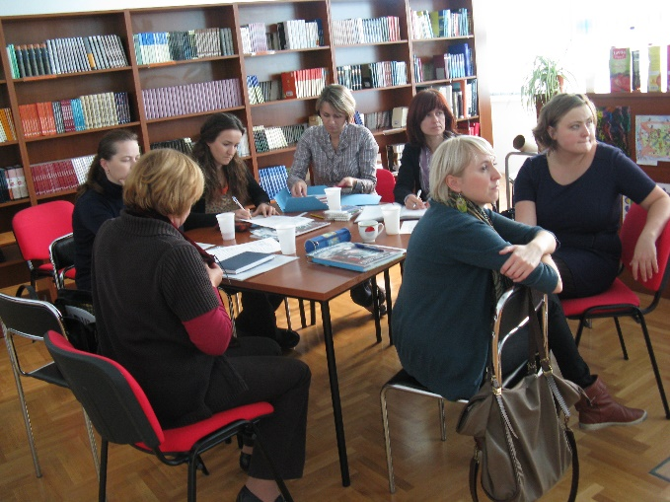
Dana 7. svibnja 2013. održan je Stručni skup Županijskog stručnog vijeća školskih knjižničara u Centru za odgoj, obrazovanje i rehabilitaciju Križevci (Matije Gupca 36, Križevci).

Skup je trajao 4 sata, a nazočilo mu je 26 sudionika.

Nositelj | Tema | Oblik
Antonija Šikulec (OŠ I. L. Croata Kalinovac/OŠ Koprivnički Bregi) | Školska lektira u virtualnom svijetu : primjena web 2.0 alata | Predavanje
Nikolina Sabolić (OŠ „Đuro Ester“, Koprivnica) | Građanski odgoj i školski knjižničar | Predavanje
Maja Augustinčić (Srednja gospodarska škola Križevci) | Izvještaj s 25. proljetne škole školskih knjižničara RH | Izvještaj
Đurđica Krčmar Zalar (OŠ prof. Franje Viktora Šignjara, Virje) | Projekt za slavenski seminar u Ljubljani | Primjer dobre prakse
Stjepana Kadić (OŠ „Fran Koncelak“ Drnje) | Projekt Čitamo mi, u obitelji svi! | Primjer dobre prakse
Adrijana Hatadi (OŠ „Braća Radić“ Koprivnica) | Projekt Čitanjem do zvijezda | Primjer dobre prakse
Stjepana Kadić (OŠ „Fran Koncelak“ Drnje) | Izvješće o radu Hrvatske udruge školskih knjižničara | Izvještaj

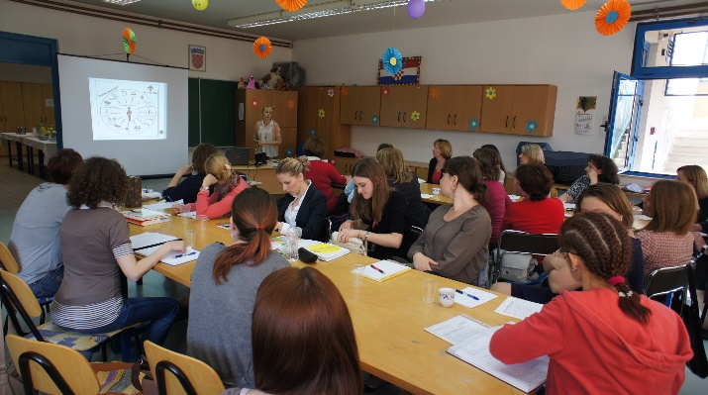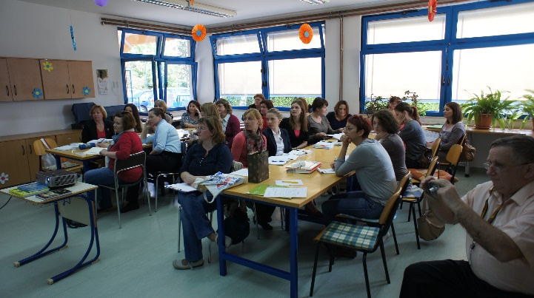

ŠKOLSKA GODINA 2013. / 2014.

Dana 14. studenog 2013. održan je Stručni skup Županijskog stručnog vijeća školskih knjižničara u Osnovnoj školi „Braća Radić“ Koprivnica (Miklinovec 6a, Koprivnica).

Radionicu Timsko pisanje održala je dramska pedagoginja Ivana Marijančić. Radionica se odvijala u dvije grupe po 15 polaznika, u trajanju po 3,5 sati.

Nositelj | Tema | Oblik
Ivana Marijančić (dramska pedagoginja, Studio Kubus) | Timsko pisanje | Radionica

Vježbe timskog kreativnog pisanja "Loesje" raširile su se diljem svijeta i prakticiraju se diljem škola i organizacija. Vježbe potiču suradnju i toleranciju, uvažavanje različitih mišljenja, a tijekom njih se svatko uspijeva izraziti kao jedinka i istovremeno sve teče kroz timski rad. Sastavljali smo nevjerojatne pričice i pjesme kroz strukturirane vježbe timskog pisanja.

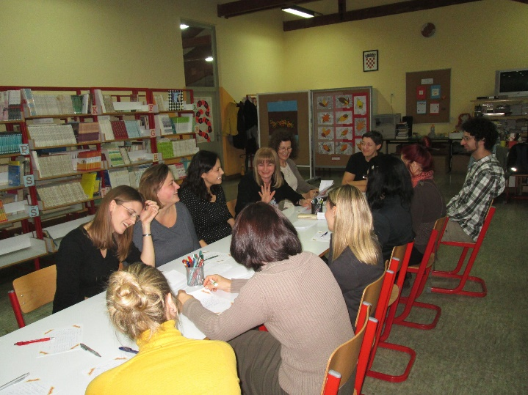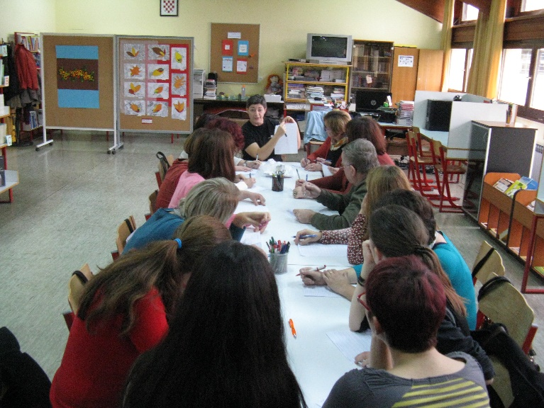

Dana 29. travnja 2014. održan je Stručni skup Županijskog stručnog vijeća školskih knjižničara u Gradskoj knjižnici Đurđevac (Trg sv. Jurja 1, Đurđevac).
Skup je trajao 5 sati, a nazočila su mu 24 sudionika.

Nositelj | Tema | Oblik
Biserka Šušnjić (AZOO, viša savjetnica za stručne suradnike - školske knjižničare) | Poboljšanje kvalitete sustava stručnog usavršavanja odgojno – obrazovnih djelatnika | Predavanje
Tihana Doskočil (COOR, Križevci) i Maja Baksa Žeđa (Srednja škola „Ivan Seljanec“, Križevci) | Izvještaj s 26. proljetne škole školskih knjižničara RH | Izvještaj
Adrijana Hatadi (OŠ „Braća Radić“ Koprivnica) | Oblikovanje ishoda učenja | Predavanje
Ana Škvarić (Knjižnica i čitaonica „Fran Galović“ Koprivnica) | Povežimo djecu i knjige: koncepti i ideje za poticanje čitanja za djecu do trinaest godina | Primjer dobre prakse
Maja Augustinčić Arsenović (Srednja gospodarska škola, Križevci) | Asistenti u knjižnici – tko smo mi? | Primjer dobre prakse
Božica Jelušić, prof. i Ivana Kranželić, dipl. odgajatelj | Važnost čitanja djeci i predstavljanje zbirke dječje poezije Čemu služe stvari? | Predavanje i promocija knjige
Stjepana Kadić (OŠ „Fran Koncelak“ Drnje) | Izvješće o radu Hrvatske udruge školskih knjižničara | Izvještaj
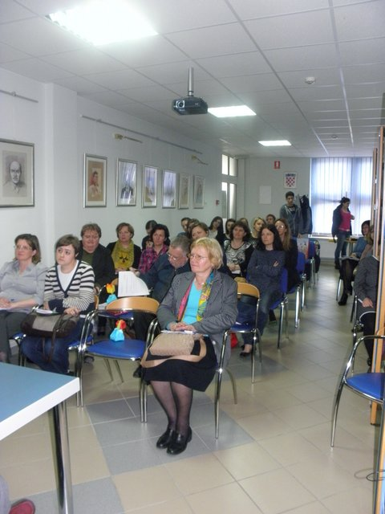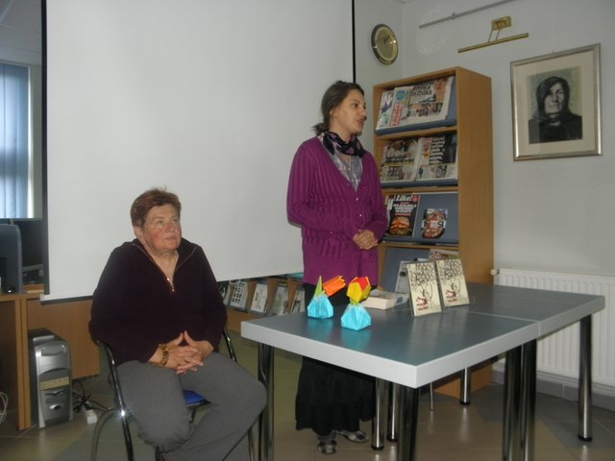

ŠKOLSKA GODINA 2014. / 2015.

Dana 7. studenog 2014. održan je Stručni skup Županijskog stručnog vijeća školskih knjižničara u OŠ Ivan Lacković Croata Kalinovac (Dravska 6, Kalinovac).
Skup je trajao 6 sati, a nazočilo je 24 sudionika.
Nositelj | Tema | Oblik
Marina Sabolović (OŠ Molve) | Stavovi roditelja o čitanju njihove djece: primjer dobre suradnje školske knjižničarke i nastavnice matematike | Primjer dobre prakse
Luca Matić (OŠ „Antun Nemčić Gostovinski“ Koprivnica) | Obilježavanje 200-te obljetnice rođenja Antuna Nemčića Gostovinskog | Primjer dobre prakse
Irena Nevjestić (Srednja škola Koprivnica) i Ljiljana Mraz (Obrtnička škola Koprivnica) | Rad s učenicima u knjižnici Srednje i Obrtničke škole | Primjer dobre prakse
Nataša Švaco (OŠ Grgura Karlovčana, Đurđevac) | Izvještaj s 5. okruglog stola za školske knjižnice „Obrazovna uloga školske knjižnice“ održanog u Ivancu 3. 10. 2014. | Izvještaj
Stojanka Lesički (OŠ Sveti Petar Orehovec) | Predstavljanje rada Škole stvaralaštva „Novigradsko proljeće“. | Primjer dobre prakse
Stjepana Kadić (OŠ Fran Koncelak, Drnje) | Izvještaj Hrvatske udruge školskih knjižničara. | Izvještaj
Spomenka Žganec (voditeljica joge smijeha) | Radionica smijeha – terapija smijehom | Radionica
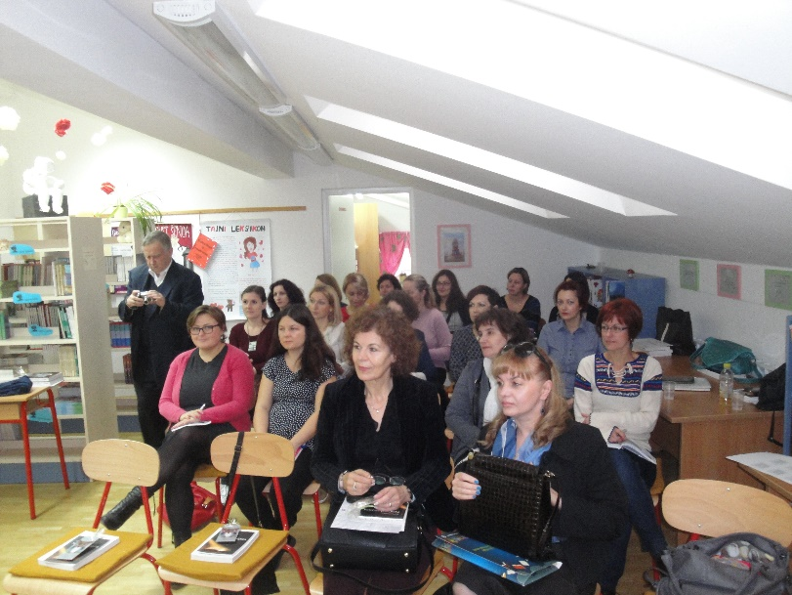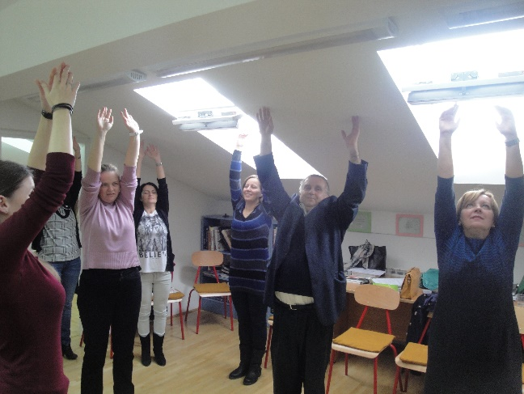
Dana 28. travnja 2015. održan je Stručni skup Županijskog stručnog vijeća školskih knjižničara u OŠ Kloštar Podravski (1. svibnja 50, Kloštar Podravski).
Skup je trajao 6 sati, a nazočilo je 24 sudionika.

Nositelj | Tema | Oblik
mr. sc. Ivana Bašić (Udruga Balans Centar) | Biblioterapija i poetska terapija | Radionica
Bernarda Ferderber (OŠ Kloštar Podravski) | Poticanje čitanja u osnovnoj školi | Primjer dobre prakse
Ljiljana Vugrinec (Županijska matična služba, Koprivnica) | Revizija, otpis, inventura i knjige inventara u školskoj knjižnici | Predavanje
Adrijana Hatadi (OŠ „Braća Radić“ Koprivnica) | Izvještaj s 27. Proljetne škole školskih knjižničara RH | Izvještaj
Luca Matić (OŠ „Antun Nemčić Gostovinski“ Koprivnica) | O primjerima dobre prakse prezentiranim na 27. Proljetnoj školi školskih knjižničara RH | Izvještaj
Stjepana Kadić (OŠ „Frana Koncelak“ Drnje | Izvještaj Hrvatske udruge školskih knjižničara | Izvještaj
Zoran Vidaković (dipl. učitelj RN, OŠ Grgura Karlovčana Đurđevac) | Izložba nakita za knjižničar(k)e i ručno uvezanih knjiga | Izložba

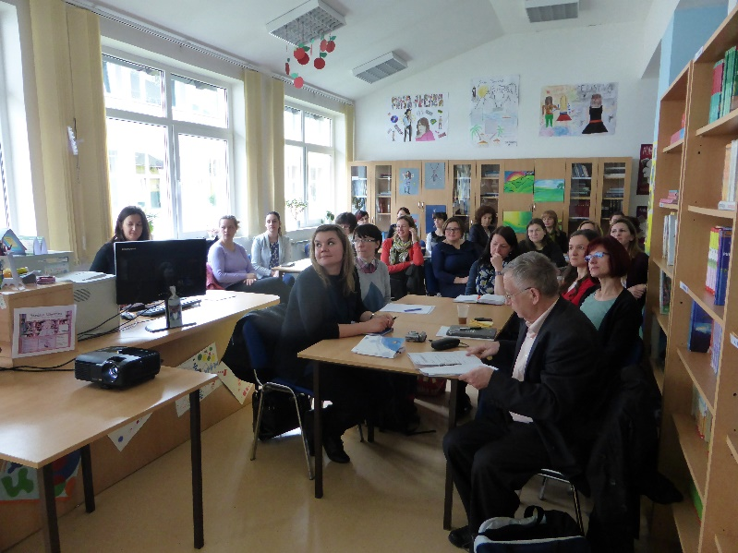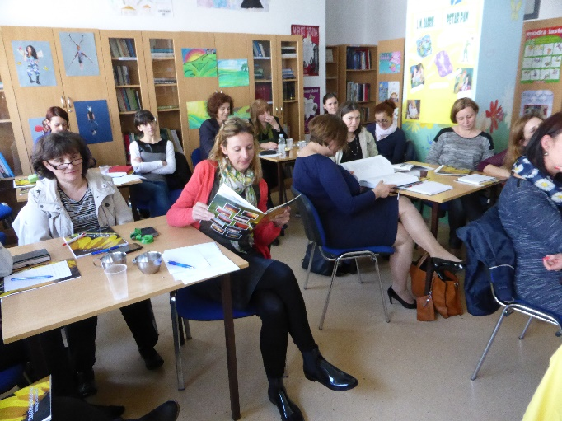

Dana 25. svibnja 2015. održan je Županijski stručni skup školskih knjižničara osnovnih i srednjih škola Cjelovita kurikularna reforma.

Skup je održan u OŠ „Braća Radić“ Koprivnica (Miklinovec 6a, Koprivnica), trajao je 4 sata, a nazočilo mu je 23 sudionika.

Nositelj | Tema | Oblik
Adrijana Hatadi (voditeljica ŽSV-a školskih knjižničara) | Cjelovita kurikularna reforma ili Zašto su promjene nužne? | Predavanje
Adrijana Hatadi (voditeljica ŽSV-a školskih knjižničara) | Ključni pojmovi Strategije obrazovanja, znanosti i tehnologije | Radionica
Adrijana Hatadi (voditeljica ŽSV-a školskih knjižničara) | Moj doprinos u Cjelovitoj kurikularnoj reformi | Radionica

ŠKOLSKA GODINA 2015. / 2016.

Dana 2. studenog 2015. održan je Stručni skup Županijskog stručnog vijeća školskih knjižničara u Strukovnoj školi Đurđevac (Dr. Ivana Kranjčeva 5, Đurđevac).
Skup je trajao 5 sati, a nazočilo mu je 27 sudionika.

Nositelj | Tema | Oblik
Katarina Belančić Jurić (Obrtnička škola Bjelovar) | Zondle | Radionica
Zorka Renić (Medicinska škola Bjelovar) | Knjigovježba | Radionica
Nataša Švaco (OŠ Grgura Karlovčana Đurđevac) | Obilježavanje 102. g. rođenja Grgura Karlovčana | Primjer dobre prakse
Ana Molnar (OŠ Molve) | Put od autora do čitatelja | Prikaz nastavnog sata
Irena Nevjestić (Srednja škola Koprivnica) | Uloga časopisa u učenju | Prikaz nastavnog sata
Maja Baksa Žeđa (Srednja škola Ivan Seljanec, Križevci) | Čitanjem do zvijezda u srednjoj školi | Primjer dobre prakse
Ljiljana Vugrinec (Županijska matična služba, Koprivnica) | Obavijesti Županijske matične službe
Adrijana Hatadi (OŠ „Braća Radić“ Koprivnica) | Izvještaj o radionici Između slikovnica i Minecrafta - ponude i usluge dječjih knjižnica u digitalno doba (Zagreb, Goethe Institut) | Izvještaj
Luca Matić (OŠ „Antun Nemčić Gostovinski“ Koprivnica) | Izvještaj sa 6. okruglog stola za školske knjižnice Uh, ta lektira: čitajmo da (p)ostanemo suvremeni (Karlovac, HKD) | Izvještaj
Stjepana Kadić (OŠ „Fran Koncelak“ Drnje) | Izvještaj sa stručnog skupa Odakle dolazimo? Kamo idemo? – Reforma obrazovanja i uloga školske knjižnice (Varaždin, HUŠK) | Izvještaj
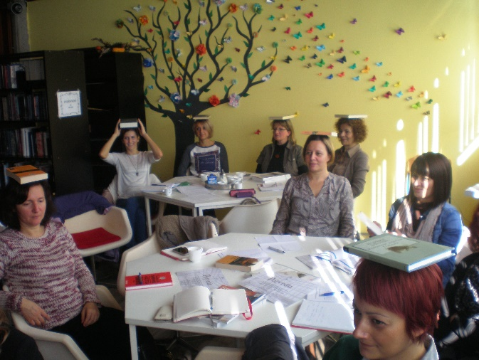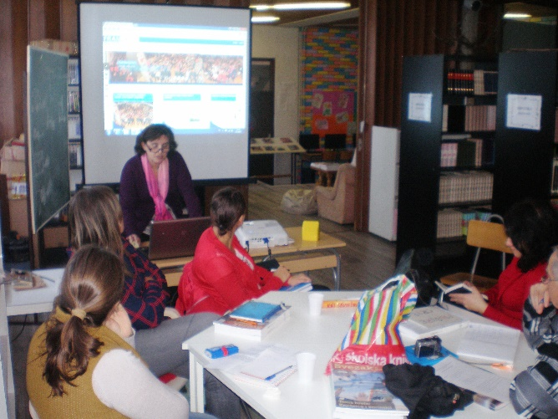

Dana 18. travnja 2016. održan je Stručni skup Županijskog stručnog vijeća školskih knjižničara u Osnovnoj školi Gola (Trg kardinala Alojzija Stepinca 4a, Gola).

Skup je trajao 5 sati, a skupu je nazočilo 27 sudionika.

Nositelj | Tema | Oblik
Petar Lukačić (Knjižnica i čitaonica „Fran Galović“ Koprivnica) i Alen Kerovec (Udruga slijepih Koprivničko-križevačke županije) | Prezentacija o digitalnoj bazi zvučnih knjiga Hrvatske knjižnice za slijepe | Predavanje
Ljiljana Vugrinec (Županijska matična služba, Koprivnica) | Revizija i otpis u školskim knjižnicama | Predavanje
Bernarda Ferderber (OŠ Kloštar Podravski) | Napredovanje u struci | Predavanje
Stjepana Kadić (OŠ „Fran Koncelak“ Drnje) | Izvještaj s Okruglog stola e-lektire (13. 11. 2015., Interliber, HUŠK) | Izvještaj
Nataša Švaco (OŠ Grgura Karlovčana, Đurđevac) | Izvještaj s 28. Proljetne škole školskih knjižničara (7. - 9. 4. 2016., Zadar, AZOO) | Izvještaj
 | Stručni posjet Galeriji Ivan Večenaj u Goli | Izložba

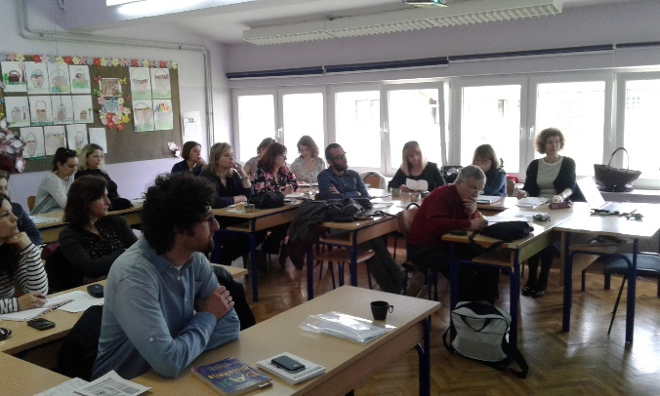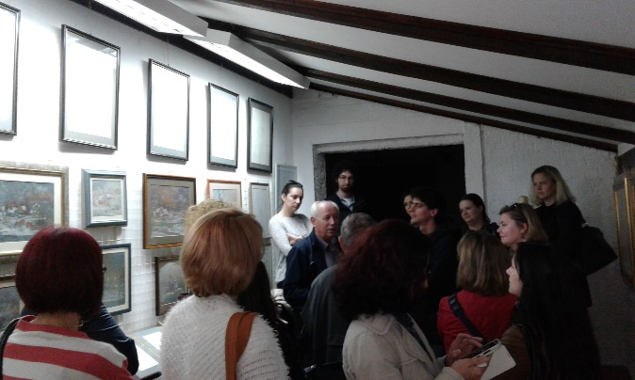

ŠKOLSKA GODINA 2016. / 2017.

Dana 9. prosinca 2016. održan je Stručni skup Županijskog stručnog vijeća školskih knjižničara u Osnovnoj školi Ferdinandovac (Dravska 66, Ferdinandovac).

Skup je trajao 6 sati, a nazočilo mu je 28 sudionika.

Nositelj | Tema | Oblik
Ljiljana Vugrinec (Županijska matična služba, Koprivnica) | Rezultati projekta Korištenje digitalne baze zvučnih knjiga Hrvatske knjižnice za slijepe u osnovnim i srednjim školama Koprivničko -križevačke županije | Predavanje
Bernarda Ferderber (OŠ Kloštar Podravski) | Utjecaj bajke na djecu rane školske dobi (Mitološka bića u Pričama iz davnine) | Predavanje
Stojanka Lesički (OŠ Sveti Petar Orehovec) | Kako i zašto sudjelovati u međunarodnom projektu ACES | Primjer dobre prakse
Nataša Švaco (OŠ Grgura Karlovčana, Đurđevac), Luca Matić (OŠ „Antun N. Gostovinski“ Koprivnica), Romana Erhatić (OŠ Ljudevita Modeca, Križevci), Adrijana Hatadi (OŠ „Braća Radić“ Koprivnica) | Projekt Čitanje ne poznaje granice | Predavanje
Lidija Levačić Mesarov (OŠ Ferdinandovac), Dušanka Vergić (Gimnazija dr. Ivana Kranjčeva, Đurđevac) | Čitateljski klubovi u školskoj knjižnici | Predavanje
Dušanka Vergić (Gimnazija dr. Ivana Kranjčeva, Đurđevac) | Poticanje čitanja u Gimnaziji Đurđevac | Primjer dobre prakse
Ana Molnar Šadek (OŠ Molve)  Nataša Švaco (OŠ Grgura Karlovčana, Đurđevac)  Adrijana Hatadi (OŠ „Braća Radić“ Koprivnica)  Suzana Knežević (Gimnazija Ivana Zakmardija Dijankovečkoga, Križevci)  Bernarda Ferderber (OŠ Kloštar Podravski)  Ljiljana Vugrinec (Županijska matična služba, Koprivnica) | Izvještaji sa stručnih skupova:  - Stručni skup Hrvatskoga čitateljskog društva Motivacija i strategije poticanja čitanja (Zagreb)  - 7. okrugli stol za školske knjižnice Školska knjižnica + darovitost = darovitost² (Krapina)  - Ponude i usluge školskih knjižnica u digitalno doba: između Harryja Pottera i Pokémona go (Zagreb)  - 41. skupština Hrvatskoga knjižničarskog društva Knjižnice: fizički, virtualni i pravni prostor za usluge i korisnike (Primošten)  - Javno predstavljanje dokumenta Prijedlog kriterija i preporuka za izradu kvalitetnih e-lektira (Zagreb)  - Znanstveno-stručni skup Socijalno inkluzivne knjižnične usluge (Koprivnica) | Izvještaj
 | Posjet Galeriji Marijana Jakubina u Novom Virju | Izložba

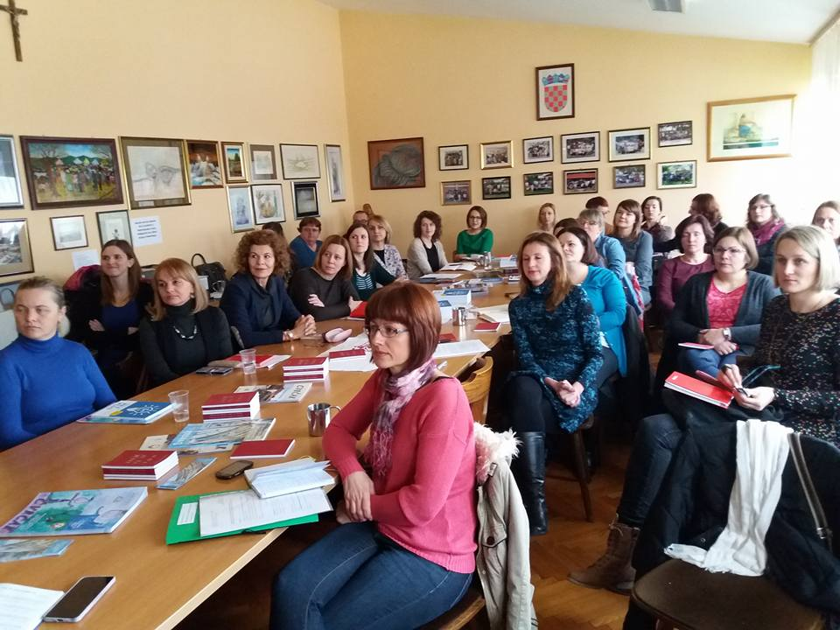
Dana 28. travnja 2017. održan je Stručni skup Županijskog stručnog vijeća školskih knjižničara u OŠ Mihovila Pavleka Miškine (Mirka Viriusa 28, Đelekovec).

Skup je trajao 5 sati, a nazočilo mu je 24 sudionika.

Nositelj | Tema | Oblik
Dijana Pleadin (OŠ Mihovil Pavlek Miškina, Đelekovec) | Poticanje čitanja i razvoj informacijske pismenosti u OŠ Mihovila Pavleka Miškine, Đelekovec | Predavanje
Zdenka Venus Miklić (Gimnazija Bjelovar) | Projekt Tragom naših preporoditelja | Predavanje
Danijela Jakelić i Ivana Suzić (OŠ Kloštar Podravski) | Dan ružičastih majica | Predavanje i radionica
Irena Nevjestić (Srednja škola Koprivnica) | Uloga časopisa u učenju | Predavanje
Đurđica Krčmar Zalar (OŠ prof. Franje Viktora Šignjara, Virje) | Izvještaj sa skupa Informacijska pismenost u dječjim knjižnicama (HKD, Zagreb, 31. 3. 2017.) | Izvještaj
Andrea Katanović Babić (OŠ Vladimira Nazora, Križevci) i Maja Baksa Žeđa (Srednja škola Ivan Šeljanec, Križevci) | Izvještaj s 29. Proljetne škole školskih knjižničara Republike Hrvatske | Izvještaj

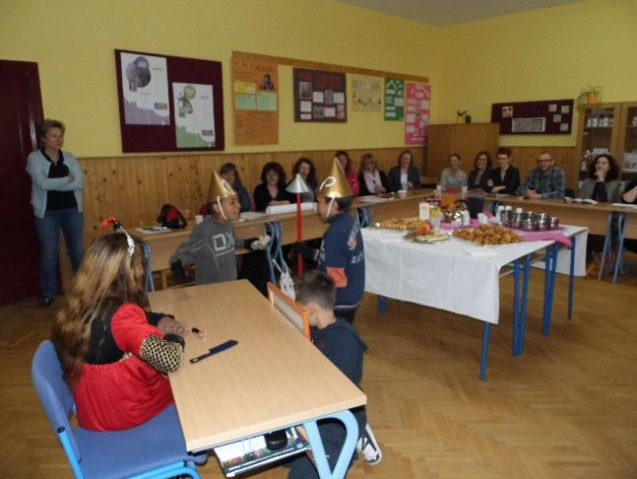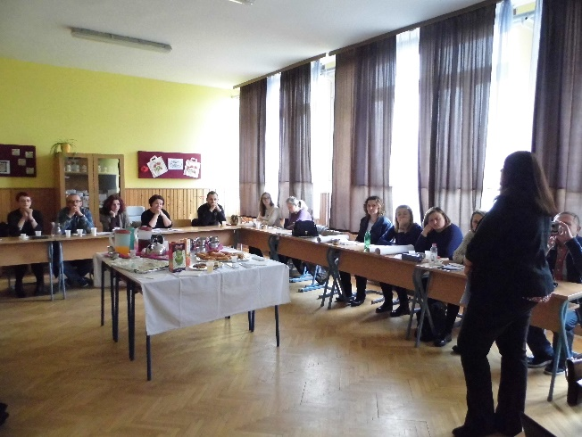

ŠKOLSKA GODINA 2017. / 2018.

Dana 14. prosinca 2017. održan je Stručni skup Županijskog stručnog vijeća školskih knjižničara „EU fondovi – mogućnosti za školske knjižnice“ u Gimnaziji Ivana Zakmardija Dijankovečkoga, Križevci (Ul. Milislava Demerca 8).

Skup je trajao 7 sati, a nazočilo mu je 24 sudionika.

Nositelj | Tema | Oblik
Andrea Katanović Babić (OŠ Vladimir Nazor, Križevci) | Iskustva s Erasmus+ u Barceloni | Predavanje
Luca Matić (OŠ „Antun Nemčić Gostovinski“ Koprivnica) | Iskustvo sa stručne prakse u Sloveniji - program Erasmus+ | Predavanje
Nataša Karlovčec (OŠ Sokolovac) | Biblioceker- školska knjižnica putuje u područne škole | Primjer dobre prakse
Bernarda Ferderber (OŠ Kloštar Podravski) | Istraživački projekt „Rastemo uz Ivanu Brlić Mažuranić“ | Primjer dobre prakse
Nikolina Sabolić (OŠ „Đuro Ester“ Koprivnica) | Izrada online književnog kviza u alatu Kahoot | Radionica
Đurđica Krčmar Zalar (OŠ prof. Franje Viktora Šignjara, Virje) | Franjo Fancev u hrvatskim temeljima knjižničarstva kao profesije i struke | Predavanje
Bernarda Ferderber(OŠ Kloštar Podravski) i Ana Molnar Šadek (OŠ Molve)  Andrea Katanović Babić (OŠ Vladimir Nazor, Križevci)  Adrijana Hatadi (OŠ „Braća Radić“ Koprivnica)  Nataša Švaco (OŠ Grgura Karlovčana, Đurđevac)  Bernarda Ferderber (OŠ Kloštar Podravski) | Izvještaji sa stručnih skupova:  - Izvješće o radu HUŠK-a i izvješće sa stručnog skupa „Susret znanja na susretištu rijeka“  - Stručni posjet nacionalnoj knjižnici Češke Republike (Društvo knjižničara Bilogore, Podravine i Kalničkog prigorja)  - Radionica „Boje, slova & slike“ - „Sve je u boji“ (Goethe-Institut Kroatien, Zagreb)  - Stručni skup „Nove tehnologije i mašta mogu svašta!“ (Narodna knjižnica Virje)  - Međužupanijski stručni skup namijenjen savjetnicima, mentorima i voditeljima županijskih stručnih vijeća knjižničara „Školska knjižnica kao izvorište za stvaralački rad učenika i učitelja“ (AZOO, Zagreb). | Izvještaj

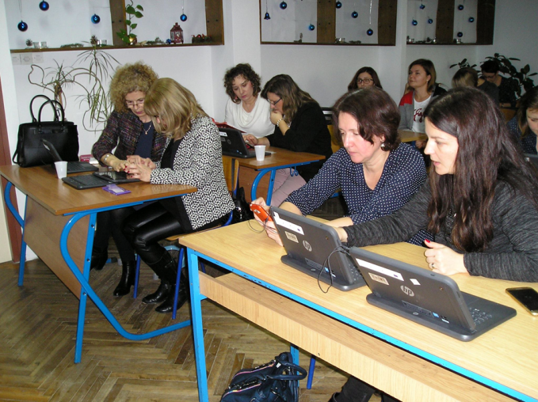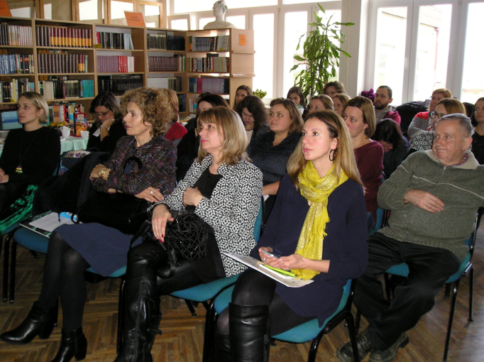

Županijska matična služba i ŽSV Koprivničko - križevačke županije organizirali su 16. ožujka 2018. Okrugli stol na temu javnog zagovaranja školskih knjižnica osnovnih i srednjih škola u Koprivničko-križevačkoj županiji pod nazivom „Školska knjižnica u suvremenoj školi: zašto je važna i koji su temelji za njen stručan rad?“.

Mjesto održavanja: Knjižnica i čitaonica „Fran Galović“ Koprivnica

Glavne podteme skupa:
- prostor i oprema školskih knjižnica
- knjižnični fond školskih knjižnica, njegova planska izgradnja i obnova
- stručni propisi i pretpostavke za rad školskih knjižnica te financiranje
- stanje, uloga i perspektiva školskih knjižnica u Koprivničko-križevačkoj županiji.

Prisutno: 37 sudionika (23 školska knjižničara, 10 ravnatelja, 2 savjetnice, 1 pročelnica, voditeljica ŽMS)

Nositelj | Tema | Oblik
Mira Zovko, prof., viša stručna savjetnica, Ministarstvo znanosti i obrazovanja | Vizija hrvatskih školskih knjižnica – zakonski okvir | Predavanje
Frida Bišćan, knjižničarska savjetnica, Nacionalna i sveučilišna knjižnica u Zagrebu | Školske knjižnice u Republici Hrvatskoj – kako dostići Standard? | Predavanje
Adrijana Hatadi, voditeljica Županijskog stručnog vijeća školskih knjižničara KKŽ i Ljiljana Vugrinec, voditeljica Županijske matične službe za narodne i školske knjižnice | Kratki pregled stanja školskih knjižnica u Koprivničko-križevačkoj županiji i njihova odgojno-obrazovna uloga u našim školama | Predavanje
Ana Molnar Šadek (OŠ Molve) | Nova školska knjižnica u Osnovnoj školi Molve | Predavanje
Ljiljana Mraz, prof., školska knjižničarka u Obrtničkoj školi Koprivnica i Irena Nevjestić, prof., školska knjižničarka u Srednjoj školi Koprivnica | Projekt preuređenja zajedničke školske knjižnice dviju srednjih škola | Primjer dobre prakse
Luca Matić, stručna suradnica savjetnica, školska knjižničarka u OŠ „Antun Nemčić Gostovinski“ Koprivnica | Model sustavnog financiranja i izgradnje knjižničnog fonda – primjer OŠ „Antun Nemčić Gostovinski“ Koprivnica | Primjer dobre prakse

U zaključcima skupa, između ostalog, istaknuta je važnost dobre komunikacije, osobito kod planiranja i projektiranja novih škola ili njihovih dogradnji u koje se smještaju knjižnice. Pri tome je neophodno više suradnje osnivača kao financijera i samih škola, kao i projektanata sa školskim knjižničarima i županijskom matičnom službom za knjižnice kako bi se osiguralo poštivanje svih relevantnih propisa i standarda koji govore o prostorima za školske knjižnice, jer u praksi ima slučajeva kad se ti propisi ne poštuju. Samo na taj način mogu se ostvariti kvalitetni prostori kao osnovni preduvjet za rad školskih knjižnica koje su odavno prestale biti samo posuđivaonice lektire te danas predstavljaju jednu od glavnih okosnica za provođenje nastavnog plana i programa u cjelini, kao kulturna i informacijska središta, pouzdani partner i podrška u radu na školskim projektima, ali i mjesta neformalnog okupljanja i ugodnog provođenja slobodnog vremena i za učenike i za nastavnike.

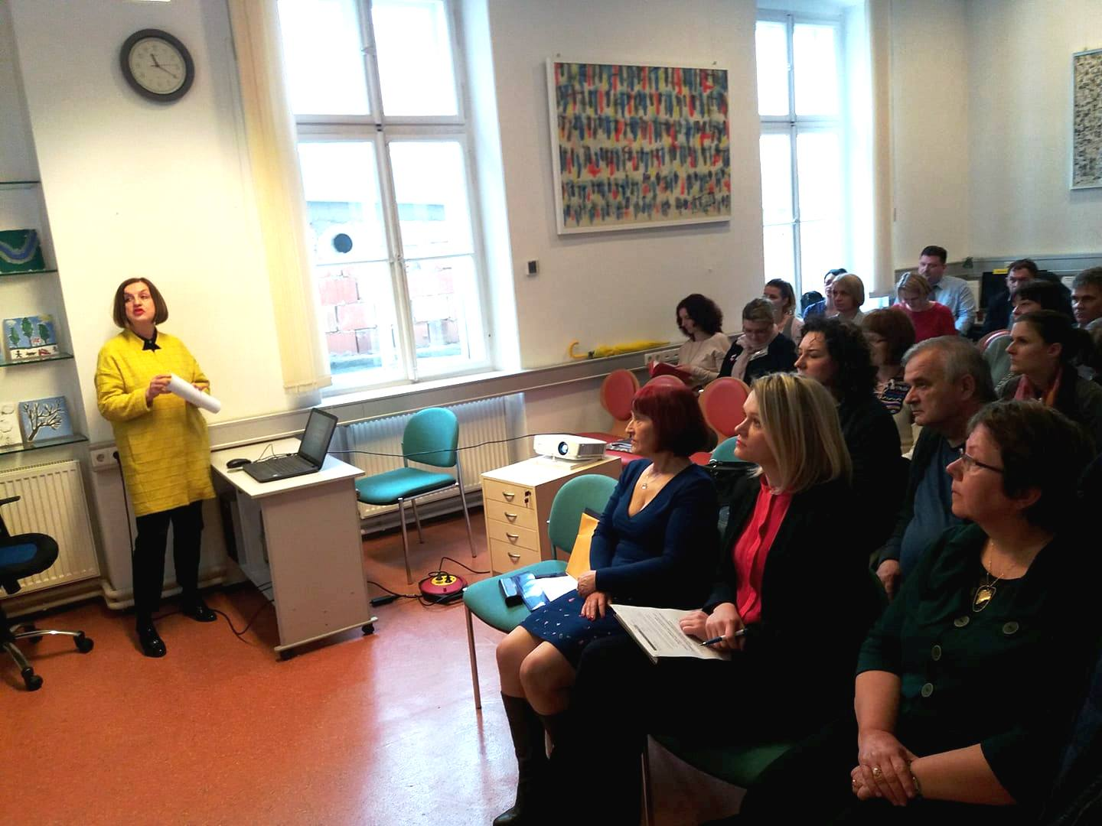

Dana 26. travnja 2018. održan je Stručni skup Županijskog stručnog vijeća školskih knjižničara „Suvremeni pristupi učenju i poučavanju u školskoj knjižnici“ u Osnovnoj školi Sveti Petar Orehovec (Sveti Petar Orehovec 90).

Skup je trajao 6 sati, a skupu je nazočio 21 školski knjižničar.

Nositelj | Tema | Oblik
Stojanka Lesički (OŠ sveti Petar Orehovec) | Erasmus+ projekt - Mali korak za film, veliki za europsko građanstvo | Primjer dobre prakse
Adrijana Hatadi (OŠ „Braća Radić“ Koprivnica) | Izrada digitalnih obrazovnih sadržaja | Predavanje
Luca Matić (OŠ „Antun Nemčić Gostovinski“ Koprivnica) | Tradicija u boji kroz prizmu sadašnjosti | Radionica
Stjepana Kadić (OŠ „Fran Koncelak“, Drnje) | Knjigovježbom do poetskog kolaža | Radionica
Bernarda Ferderber (OŠ Kloštar Podravski) | Tradicionalni običaji Učeničke zadruge Kotačica u suvremenom životu školske knjižnice | Primjer dobre prakse
Nataša Karlovčec (OŠ Sokolovac) | Izvješće sa Skupštine Hrvatske udruge školskih knjižničara | Izvještaj
Bernarde Ferderber (OŠ Kloštar Podravski) | Tradicijski podravski vez u novom ruhu | Izložba

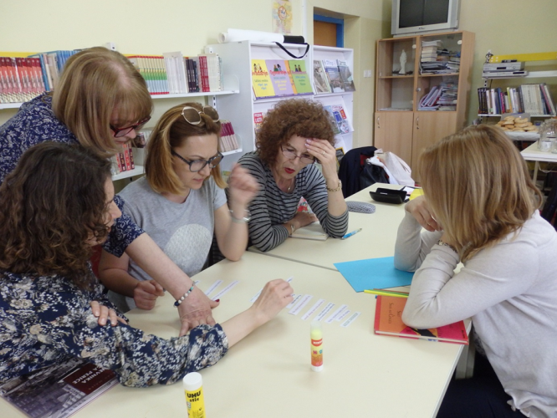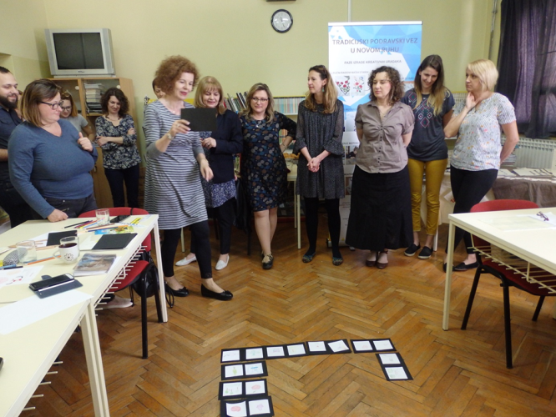

ŠKOLSKA GODINA 2018. / 2019.

Dana 5. studenog 2018. održan je Stručni skup Županijskog stručnog vijeća školskih knjižničara „Razvoj temeljnih kompetencija za cjeloživotno učenje“ u Centru za odgoj, obrazovanje i rehabilitaciju Podravsko sunce, Koprivnica (Hercegovačka 1, Koprivnica).

Skup je trajao 6 sati, a nazočilo je 27 sudionika. 94,7 % sudionika skup je ocijenilo ocjenom 5.

Nositelj | Tema | Oblik
Tihana Doskočil (COOR, Križevci) i Ivana Đikić (COOR Podravsko sunce, Koprivnica( | eTwinning projekt Upoznajmo se! | Primjer dobre prakse
Adela Granić (viša savjetnica za stručne suradnike školske knjižničare, AZOO) | Napredovanje | Predavanje
Nataša Karlovčec (OŠ Sokolovac) i Đurđica Krčmar Zalar (OŠ prof. Franje Viktora Šignjara, Virje) | Suradnja školske knjižnice i lokalne zajednice u poticanju čitanja - kurikularno planiranje | Radionica
Nikolina Sabolić (OŠ „Đuro Ester“, Koprivnica) | Suradničko učenje u školskoj knjižnici | Radionica
 | Izložba „Razvoj pučkog školstva u Koprivnici i okolici do 1940. godine“, Muzej grada Koprivnice | Izložba

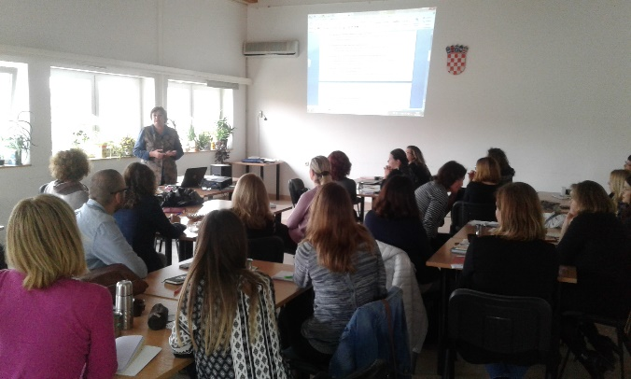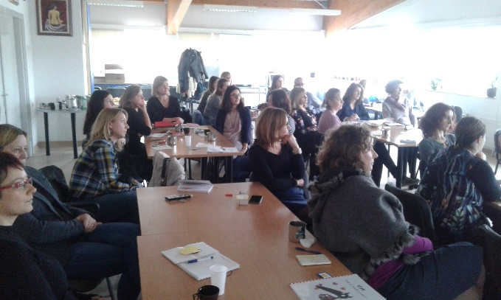

Dana 18. travnja 2019. održan je Stručni skup Županijskog stručnog vijeća školskih knjižničara „Multidisciplinarnost u radu školskog knjižničara“ u
Osnovnoj školi Molve, Molve (Trg kralja Tomislava 10).

Skup je trajao 7 sati, a nazočilo mu je 25 sudionika.

Nositelj | Tema | Oblik
Tatjana Kreštan (Komercijalna i trgovačka škola Bjelovar) | Izložbena djelatnost školske knjižnice | Predavanje
Marina Vidović Krušić (Gimnazija Ivana Zakmardija Dijankovečkoga Križevci) | Poticanje čitanja – zašto, kada i kako? | Predavanje
Luca Matić (OŠ „Antun Nemčić Gostovinski“ Koprivnica) i Lidija Levačić Mesarov (OŠ Ferdinandovac) | Zabavna abeceda | Radionica
Jasmina Rep (Strukovna škola Đurđevac) | Citiranje | Primjer dobre prakse
Tihana Doskočil (Centar za odgoj, obrazovanje i rehabilitaciju Križevci) i Nikolina Sabolić (OŠ „Đuro Ester“ Koprivnica) | Izvješće s održane 31. Proljetne škole školskih knjižničara RH | Izvještaj
Jasmina Rep (Strukovna škola Đurđevac) | Ljudska prava | Primjer dobre prakse
Ljiljana Vugrinec (Županijska matična služba Koprivničko – križevačke županije) | Aktualnosti Županijske matične službe za knjižnice | Predavanje

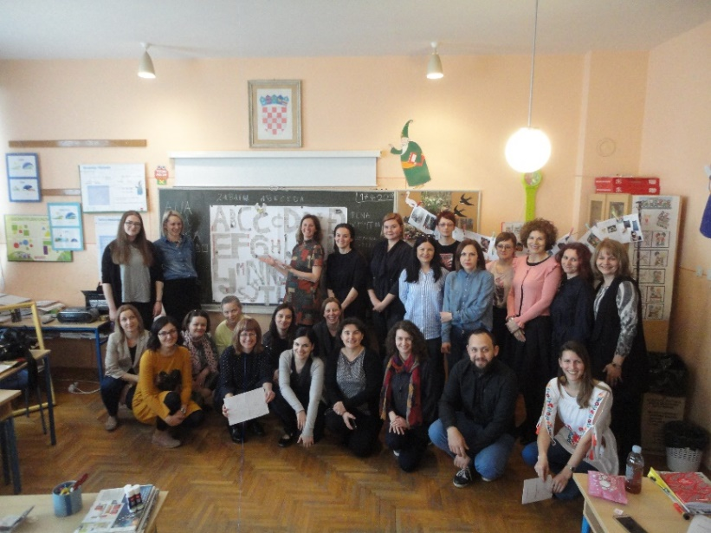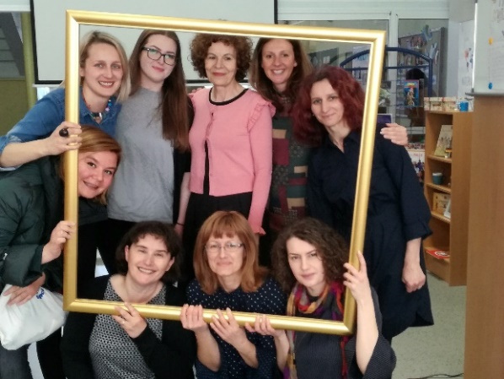
Dana 26. lipnja 2019. u Osnovnoj školi „Braća Radić“ Koprivnica održano je Stručno usavršavanje u sklopu Cjelovite kurikularne reforme (Obrazovna reforma Škola za život) za školske knjižničare osnovnih i srednjih škola Koprivničko-križevačke županije.

Stručno usavršavanje pokrivalo je teme koje se odnose na pripreme za frontalno uvođenje novih kurikuluma. Stručni skup planiran je u obliku predavanja i radionice.
Provodili su ga mentori (Draženka Stančić, Vedran Šperanda) zajedno s višom savjetnicom za stručne suradnike – školske knjižničare iz Agencije za odgoj i obrazovanje (Adelom Granić).
Stručni skup je trajao 4 sata, a bio je koncipiran u obliku predavanja i radionice. Skupu su prisustvovala 23 sudionika.

Nositelj | Tema | Oblik
Draženka Stančić, dipl. bibliotekar i prof. hrvatskoga jezika i književnosti, stručna suradnica, OŠ Ivana Kukuljevića Sakcinskog Ivanec i Vedran Šperanda, mag. knjižničarstva, školski knjižničar, OŠ „Mato Lovrak“ Nova Gradiška | Kurikulumsko planiranje | Predavanje
Draženka Stančić, dipl. bibliotekar i prof. hrvatskoga jezika i književnosti, stručna suradnica, OŠ Ivana Kukuljevića Sakcinskog Ivanec i Vedran Šperanda, mag. knjižničarstva, školski knjižničar, OŠ „Mato Lovrak“ Nova Gradiška | Pružanje podrške | Radionica
Draženka Stančić, dipl. bibliotekar i prof. hrvatskoga jezika i književnosti, stručna suradnica, OŠ Ivana Kukuljevića Sakcinskog Ivanec i Vedran Šperanda, mag. knjižničarstva, školski knjižničar, OŠ „Mato Lovrak“ Nova Gradiška | Vrednovanje | Predavanje

Obrađene su teme Kurikulumski pristup poučavanju, Pružanje podrške i Vrednovanje. Kroz refleksiju i diskusiju zaključeno je kako je za kvalitetno planiranje rada školskih knjižničara nužno donijeti okvir kurikuluma školske knjižnice na razini Republike Hrvatske.

MEĐUŽUPANIJSKI STRUČNI SKUPOVI ŠKOLSKIH KNJIŽNIČARA KOPRIVNIČKO–KRIŽEVAČKE, MEĐIMURSKE I VARAŽDINSKE ŽUPANIJE

Međužupanijska stručna vijeća okupljala su školske knjižničare osnovnih i srednjih škola triju županija: Koprivničko–križevačke, Međimurske i Varaždinske županije. Skupove su organizirali voditelji Županijskih stručnih vijeća (Dražen Ružić, Draženka Stančić i Adrijana Hatadi) u suradnji sa savjetnicama za stručne suradnike školske knjižničare pri Agenciji za odgoj i obrazovanje.
Skupovima su nazočili ugledni gosti predavači.

Dana 13. lipnja 2012. održano je Međužupanijsko stručno vijeće Varaždinske, Međimurske, Koprivničko-križevačke, Bjelovarsko bilogorske županije.

Mjesto održavanja: Srednja škola Ivanec.
Trajanje: 7 sati.
Središnja tema stručnoga skupa: Školska knjižnica s obje strane povećala – samovrednovanje školskih knjižnica s obzirom na vidljivost i poticanje čitanja.

Nositelj | Tema | Oblik
mr. sc. Damir Jugo (član Uprave Millenium Promocije i predavač na Fakultetu političkih znanosti) | Uloga odnosa s javnošću u prezentaciji aktivnosti škola i knjižnica | Predavanje
Robert Posavec (Centar za odgoj i obrazovanje, Čakovec) | Strateški pristup promociji školske knjižnice – vidljivost u lokalnoj zajednici te razvoj suradnje unutar škole | Predavanje
Josip Rihtarić (II. OŠ, Varaždin) | 101 način za poticanje čitanja | Predavanje
Draženka Stančić, OŠ Ivana Kukuljevića Sakcinskog, Ivanec | Školska knjižnica s obje strane povećala – samovrjednovanje školskih knjižnica s obzirom na vidljivost i poticanje čitanja | Predavanje
Dana 27. kolovoza 2013. održan je Međužupanijski stručni skup za stručne suradnike knjižničare u osnovnim i srednjim školama i učeničkim domovima
Koprivničko-križevačke, Međimurske i Varaždinske županije.

Mjesto održavanja: Srednja škola Čakovec (Jakova Gotovca 2, Čakovec).
Trajanje: 7 sati.

Središnja tema stručnoga skupa: Elementi građanskog i zdravstvenog odgoja u planu i programu rada školskog knjižničara.
Nositelj | Tema | Oblik
Zdenka Novak | Osnovne odrednice Kurikuluma GOO i mogućnosti njegova implementiranja u plan i program škole | Predavanje
Zdenka Novak | Učenje za demokratske izbore u razredu i školi | Predavanje
Štefanija Mustač | Razvoj osobnog i zavičajnog identiteta | Predavanje
Ana Jeđud | Sloboda izražavanja | Predavanje
Zdenka Novak | Pravo na zdrav okoliš | Primjer dobre prakse
Tomica Hlapčić i Tihana Preksavec | Međupredmetna povezanost sata lektire i povijesti | Primjer dobre prakse

Dana 3. srpnja 2014. održan je Međužupanijski jednodnevni stručni skup školskih knjižničara Koprivničko–križevačke, Međimurske i Varaždinske županije „Novi mediji i čitanje“.
Mjesto održavanja: Osnovna škola „Braća Radić“ Koprivnica (Miklinovec 6a).
Skupu je nazočilo 69 sudionika. Skup je ocijenjen ocjenom 4,8.

Nositelj | Tema | Oblik
dr. sc. Sead Alić (Sveučilište Sjever) | Autoritarnost i medijska pismenost | Predavanje
doc. dr. sc. Igor Kanižaj (Fakultet političkih znanosti, Studij novinarstva) | Zašto nam je potrebna medijska i informacijska pismenost? | Predavanje
izv. prof. dr. sc. Danijel Labaš (Hrvatski studiji) | Djeca medija – mladi obrazuju mlade | Predavanje
Jelena Šurić, mag. prim. educ., (OŠ „Braća Radić“ Koprivnica) | Koprivnica Vidimo li ono što gledamo na televiziji? | Predavanje
Dinka Juričić, prof. (Školska knjiga) | Mediji i mladi – zmajevi u zasjedi | Predavanje
dr. sc. Marina Gabelica (Učiteljski fakultet Sveučilišta u Zagrebu) | Poticanje čitanja i digitalni mediji | Predavanje
dr. sc. Dinka Kovačević (Sveučilište Sjever) | Mjerila kvalitete rada u hrvatskom školskom knjižničarstvu | Predavanje
Nikolina Sabolić, prof. i dipl. knjižničar (OŠ „Đuro Ester“ Koprivnica) | Uloga i pritisak medija u pubertetu: primjer nastave medijske pismenosti u 5. razredu | Primjer dobre prakse
Draženka Stančić, prof. i dipl. knjižničar (OŠ I. K. Sakcinskog, Ivanec) | Novi mediji i čitanje u školskoj knjižnici OŠ I. K. Sakcinskog, Ivanec | Primjer dobre prakse
Biserka Šušnjić (viša savjetnica, AZOO, Zagreb) | Rasprava i evaluacija stručnog skupa

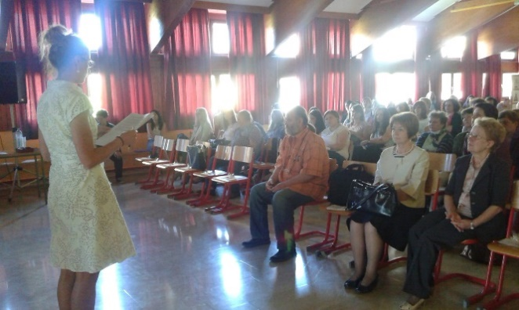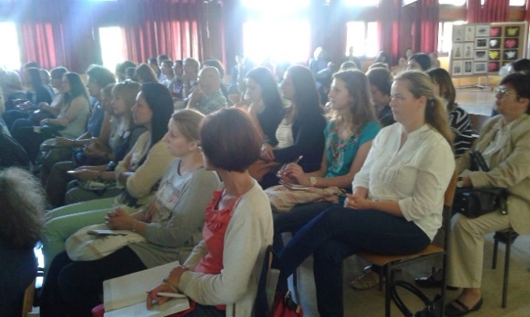

Dana 2. lipnja 2015. održano je Međužupanijsko stručno vijeće srednjoškolskih knjižničara Grada Zagreba, Zagrebačke, Krapinsko-zagorske, Karlovačke i Koprivničko­križevačke županije.

Skup se održao Ekonomskoj, trgovačkoj i ugostiteljskoj školi u Samoboru (Hebrangova 26).
Skup je trajao 7 sati.

Nositelj | Tema | Oblik
Biserka Šušnjić (viša savjetnica AZOO) i voditeljice ŽSV-a Ruža Jozić, Marija Bednjanec, Ana Sudarević i Adrijana Hatadi | Cjelovita kurikularna reforma ; Ključni pojmovi Strategije obrazovanja, znanosti i tehnologije | Predavanje i radionica
Boris Popinjač (Ugostiteljsko – turističko učilište Zagreb) | Predstavljanje projekta ekološkog i građanskog odgoja „Euronet 50/50 Max““ | Primjer dobre prakse
Tamara Horvat i Renata Pekorari (CSSU pri NSK) | Pravo na pristup informacijama i e-demokracija | Predavanje
Vida Milek, Irena Šepl, Nevenka Fresl (knjižničarke srednjih škola iz Samobora) | Zajednički projekt uz 150. obljetnicu rođenja Milana Langa | Primjer dobre prakse

Dana 6. srpnja 2015. održan je Međužupanijski stručni skup za Koprivničko-križevačku, Međimursku i Varaždinsku županiju.
Mjesto održavanja: Srednja škola Ivanec.
Trajanje skupa: 6 sati.

Nositelj | Tema | Oblik
Draženka Stančić, prof. i mag. bib. i Josip Rihtarić, prof. i dipl. knjiž | Oblikovanje standarda, pokazatelja uspješnosti i ishoda učenja – temelj za izradu programa rada školskog knjižničara | Radionica
Luca Matić, prof. i dipl. knjiž. | Planiranje projekta poticanja čitanja i razvoja informacijske pismenosti | Predavanje
Renata Papec, prof. informatike | Mogućnost međupredmetnog povezivanja Informatike i KIO kroz školske projekte | Predavanje
Nataša Roginek, mag. katehetike | Korelacija nastave Vjeronauka s KIO kroz teme Pokrštenje Hrvata i njihov ulazak u zajednicu kršćanskih naroda / Uporaba stečenih znanja | Primjer dobre prakse
Robert Posavec, dipl. prof. i Rahela Posavec, prof. rehabilitator | Knjižnične usluge za učenika s teškoćama u svjetlu novih kurikularnih promjena | Predavanje
Tanja Radiković, dipl. uč. i dipl. knjiž. | Mogućnosti korištenja web 2.0 alata Kahoot!, Vocaroo, Animoto i Bubblr u školskoj knjižnici u sklopu međupredmetnog područja Uporaba informacijske i komunikacijske tehnologije | Predavanje
Adrijana Hatadi, prof. i dipl. knjiž. | Izrada školskog kurikuluma i implementacija rada školske knjižnice – iskustvo iz OŠ "Braća Radić" Koprivnica | Primjer dobre prakse

Dana 16. lipnja 2016. održan je Međužupanijski stručni skup za stručne suradnike knjižničare u osnovnim i srednjim školama i učeničkim domovima
Koprivničko-križevačke, Međimurske i Varaždinske županije.

Mjesto održavanja: Srednja škola Čakovec (Jakova Gotovca 2, Čakovec).
Trajanje: 8 sati.

Središnja tema stručnoga skupa: Neposredni odgojno-obrazovni rad u školskoj knjižnici.

Nositelj | Tema | Oblik
Ines Krušelj-Vidas (OŠ Matije Gupca Gornja Stubica) | Svi činite kao ja: čitanje i vježba zabavlja | Primjer dobre prakse
Davor Žažar (OŠ Stjepana Radića Brestovec Orehovički) | Zelena učionica Šarov jarek | Primjer dobre prakse
Ana Sudarević i dr. sc. Jasna Milički | E-lektire (ni)su na zaslonima naših šestaša - rezultati za Međimursku, Koprivničko-križevačku i Varaždinsku županiju | Predavanje
Draženka Stančić, dr. sc. Jasna Milički, Nataša Sajko | Strategije učenja i poučavanja i uporaba novih tehnologija u školi | Radionica

Dana 5. srpnja 2017. održan je Međužupanijski jednodnevni stručni skup školskih knjižničara Koprivničko-križevačke, Međimurske i Varaždinske županije „Uloga školske knjižnice u poticanju čitanja“.
Pučko otvoreno učilište, Koprivnica (Trg bana Jelačića 6).
Skup je trajao 8 sati, a skupu je nazočilo 57 sudionika.

Nositelj | Tema | Oblik
Adela Granić, viša savjetnica za stručne suradnike knjižničare (AZOO) | Karijera knjižničara | Predavanje
izv. prof. dr. sc. Zoran Velagić (Filozofski fakultet Sveučilišta J. J. Strossmayera u Osijeku) | Dimenzije čitanja | Predavanje
Emica Calogjera Rogić (Školska knjiga) | Pluriperspektivističko čitanje lektirnih djela | Predavanje
mr. sc. Zorka Renić (Medicinska škola Bjelovar) i Rajna Gatalica (Tehnička škola Bjelovar) | Ono si što čitaš | Predavanje
Josip Rihtarić (II. osnovna škola Varaždin) | Informacijsko čitanje | Primjer dobre prakse
Đurđica Krčmar Zalar (OŠ prof. Franje Viktora Šignjara Virje) | Lisičja knjigovježba u kampanji I ja želim čitati | Primjer dobre prakse
Nataša Karlovčec (OŠ Sokolovac) | Biblioceker - školska knjižnica putuje u područne škole | Primjer dobre prakse
Adrijana Hatadi (OŠ „Braća Radić“ Koprivnica) | Projekt Olimpijada čitanja | Primjer dobre prakse
Zora Hajdarović (OŠ Nedelišće) | Upoznajmo članice EU putujući s Perom Zlatarom, putopiscem i autorom knjige Otključani globus | Primjer dobre prakse
Suzana Knežević (Gimnazija Ivana Zakmardija Dijankovečkoga Križevci) | Jednostavni i učinkoviti načini poticanja čitanja | Primjer dobre prakse
Sanja Novak (Tehnička škola Čakovec) | Predstavljanje projekta Čitajmo svi, veliki i mali | Primjer dobre prakse

Skup je bio koncipiran u dva dijela. U predavačkom dijelu skupa svoja su izlaganja imali uvaženi predavači.
Viša savjetnica za stručne suradnike knjižničare iz Agencije za odgoj i obrazovanje održala je predavanje Karijera knjižničara govoreći o ključnim kompetencijama knjižničara, motivaciji i važnosti stručnog usavršavanja.
Izv. prof. dr. sc. Zoran Velagić s Filozofskog fakulteta Sveučilišta J. J. Strossmayera u Osijeku održao je predavanje Dimenzije čitanja. Dao je uvid u ishode današnjeg znanstvenog razumijevanja čitanja. Današnja znanja o čitanju ishod su empirijskih i teorijskih pokušaja razumijevanja čitatelja i njegovih motiva. Naglasio je da je čitanje čin i proces, da se čitatelj kontinuirano mijenja, a da je čitanje progresivno i kumulativno i stoga znanstveno teško uhvatljivo. Prisutne je uputio na noviju literaturu o problematici.
Mr. Emica Calogjera Rogić (Školska knjiga) održala je predavanje i radionicu Pluriperspektivističko čitanje lektirnih djela. Pluriperspektivističko čitanje jest strategija čitanja koja čitatelje vodi kroz tekst s različitih stajališta omogućujući im da razmotre drukčije načine razmišljanja o istoj temi osim vlastita. Prednosti su pluriperspektivističkog čitanja to što ta strategija povećava broj jednakovrijednih različitih uopćavanja i zaključaka koji se mogu iščitati iz zadanog teksta te što učenici čitaju s većim emocionalnim angažmanom i razvijaju empatiju prema stajalištima koja se razlikuju od njihovih.
Kolegice iz Bjelovarsko – bilogorske županije: mr. sc. Zorka Renić iz Medicinske škole Bjelovar i Rajna Gatalica iz Tehničke škole Bjelovar održale su zanimljiv prikaz eTwinning projekta Ono si što čitaš. Sudionici projekta bili su srednjoškolci iz Medicinske, Tehničke i Obrtničke škole Bjelovar. Glavni cilj projekta bio je poticanje čitanja kod tinejdžera te razvijanje pozitivnih karakternih osobina kroz čitanje romana „Edbin” Nade Mihelčić.
U drugom dijelu skupa prikazani su primjeri dobre prakse školskih knjižničara iz Koprivničko – križevačke, Međimurske i Varaždinske županije.
Skup su podržali Pučko otvoreno učilište Koprivnica, Podravka d.d., Školska knjiga i OŠ „Braća Radić“ Koprivnica.
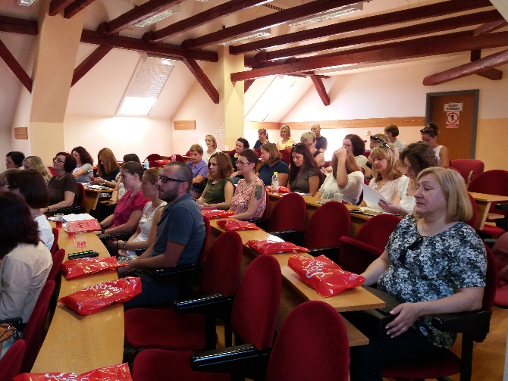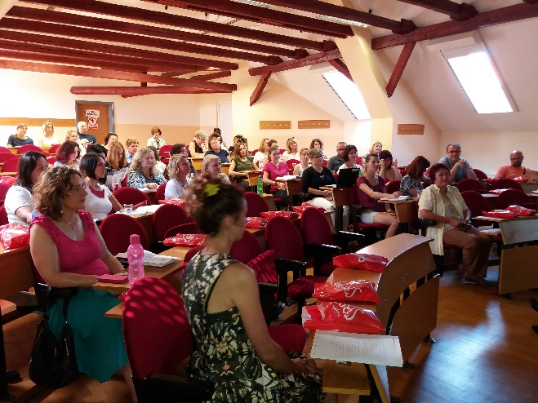
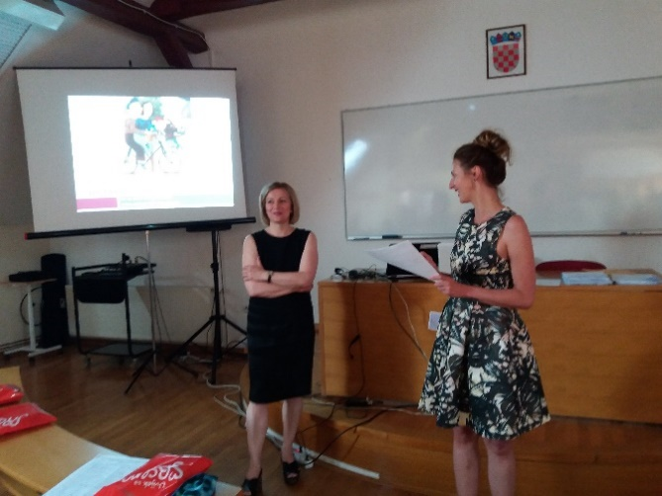
Dana 4. srpnja 2018. održano je Međužupanijsko stručno vijeće Varaždinske, Koprivničko-križevačke i Međimurske županije.
Mjesto održavanja: Srednja škola Ivanec.
Trajanje skupa: 8 sati.

Središnja tema stručnoga skupa: Školski knjižničari i razvijanje čitalačke pismenosti kroz prizmu NSPČ i CKR.
Nositelj | Tema | Oblik
Anita Peti-Stantić (Filozofski fakultet, Zagreb) | Čitanje za (spo)razumijevanje | Predavanje
Nataša Sajko (Medicinska škola Varaždin) | Čitanje i reforma obrazovanja | Predavanje
Ana Markočić Dekanić i Marina Markuš Sandrić (NCVVO) | Čitalačka pismenost u PISA-i | Predavanje
Kristina Čunović (voditeljica Županijske matične službe Karlovačke županije, Gradska knjižnica "Ivan Goran Kovačić" Karlovac) | Poticanje čitalačke pismenosti: konteksti, politike i prakse | Predavanje
Davor Fodrek (Srednja škola Ivanec) | Učionica budućnosti | Predstavljanje učionice
Dinka Juričić (Školska knjiga) | Neodoljivi izazov kritičkog mišljenja | Predavanje
Korina Udina (OŠ Kostrena) | Čitalačka pismenost | Predavanje
Jasna Milički (OŠ Marija Bistrica) i Ana Sudarević (OŠ Dubovac, Karlovac) | Čitalačke vještine u tehnološkom okruženju školske knjižnice: rezultati istraživanja iskustava i stavova učenika šestih i osmih razreda u RH prema e-lektiri | Predavanje
Ružica Rebrović Habek (OŠ braće Radić, Botinec) | Poticanje čitanja kroz kulturnu baštinu | Primjer dobre prakse
Darija Jurič (OŠ Josipa Račića, Zagreb) | Čitam, dam, sretan sam – svoju knjigu daruj i tuđe srce obraduj! | Primjer dobre prakse
Zora Hajdarović (OŠ Nedelišće ) | Čitateljska olimpijada | Primjer dobre prakse
Stojanka Lesički (OŠ Sveti Petar Orehovec) | eTwinning projekt "E-knjiga daje ti krila - lete šestaši iz Hrvatske i Srbije" | Primjer dobre prakse
Lidija Levačić Mesarov (OŠ Ferdinandovac) | Poboljšajmo čitanje | Primjer dobre prakse
Stjepana Kadić (OŠ „Fran Koncelak“ Drnje) | Knjigovježbom do poetskog kolaža | Primjer dobre prakse

ZAKLJUČNO

Planovi i programi Županijskog stručnog vijeća školskih knjižničara Koprivničko-križevačke županije realizirani su u potpunosti.
U razdoblju od listopada 2009. do lipnja 2019. godine održana su 22 županijska stručna vijeća, 2 stručna usavršavanja vezana za Cjelovitu kurikularnu reformu (2015. i 2019.), 1 okrugli stol i 2 međužupanijska stručna skupa u organizaciji Vijeća Koprivničko-križevačke županije (2014. i 2017.). Članovi vijeća usavršavali su se na državnom skupu Proljetna škola školskih knjižničara RH, na predavanjima i radionicama Centra za stalno stručno usavršavanje knjižničara RH (od 2009. do 2019. organizirano je 20-ak takvih predavanja/radionica) te ostalim vidovima usavršavanja.
Nakon analize evaluacijskih upitnika može se utvrditi da su školski knjižničari zadovoljni organizacijom skupova te stručnim usavršavanjem.

PODACI ZA KONTAKT
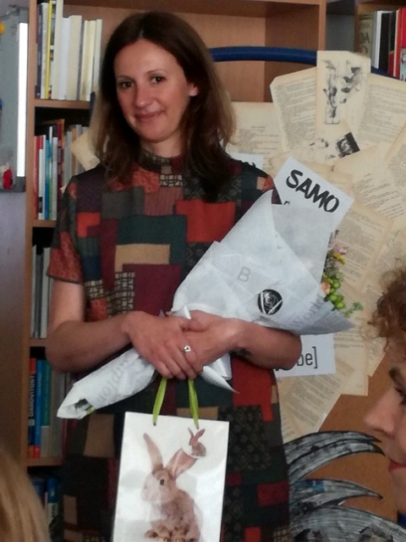

Adrijana Hatadi, prof hrvatskog jezika i književnosti i dipl. knjižničar, stručni suradnik – savjetnik,
Osnovna škola „Braća Radić“ Koprivnica (Miklinovec 6a, Koprivnica),
ahatadi@gmail.com ; adrijana.hatadi@skole.hr
098/569 381.

